Міністерство освіти і науки України
Західноукраїнський національний університет
Факультет комп’ютерних інформаційних технологій
Кафедра спеціалізованих комп’ютерних систем

КИРИЧУК Дмитро Олексійович

СИСТЕМА АВТОМАТИЧНОГО РОЗПІЗНАВАННЯ ОБ’ЄКТІВ НА ОСНОВІ НЕЙРОННИХ МЕРЕЖ / NEURAL NETWORK-BASED AUTOMATIC OBJECT RECOGNITION SYSTEM

спеціальність: 151 - Автоматизація та комп'ютерно-інтегровані технології
освітньо-професійна програма – Автоматизація та комп'ютерно-інтегровані технології

Випускна кваліфікаційна робота за освітньо-кваліфікаційним рівнем "магістр"

Виконав: студент групи АКІТм-21
Д.О. Киричук
_______________________________

Науковий керівник
к.т.н., доцент А.І. Сегін
_______________________________

Кваліфікаційну роботу допущено до захисту:
«___» ____________ 20 ___ р.

Завідувач кафедри СКС
_____________ А.І. Сегін

ТЕРНОПІЛЬ – 2021
ЗМІСТ
Вступ……………………………………………………………………………. | 6
1 Огляд штучних нейронних мереж та їх застосування в автоматизації….. | 8
1.1 Штучні нейронні мережі в автоматизації управління об’єктом…... | 8
1.2 Типи архітектур та особливості роботи нейронних мереж……….. | 13
1.3 Класифікація задач комп’ютерного зору…………………………… | 17
2 Аналіз навчання та роботи згорткової нейронної мережі для розпізнавання об’єктів……………………………………………………… | 23
2.1 Принцип й особливості роботи згорткових нейронних мереж…… | 23
2.2 Передавальні функції в нейронних мережах………………………. | 28
2.3 Оптимізаційні алгоритми навчання………………………………… | 31
2.4 Перенесення навчання……………………………………………… | 36
2.5 Навчання згорткової нейронної мережі та її здатність розпізнавати об’єкти, залежно від якості набору даних…………………… | 39
3 Реалізація системи управління об’єктом з використанням нейронної  мережі для задач класифікації та контролю якості……………………… | 44
3.1 Модель об'єкту управління. Підготовка даних та навчання нейронної мережі……………………………………………………………... | 44
3.2 Реалізація програмного забезпечення системи управління………. | 52
Висновки………………………………………………………………………. | 59
Список використаних джерел………………………………………………... | 62
Додаток А Структурна схема системи автоматичного розпізнавання об’єктів…………………………………………………………………………. | 68
Додаток Б Схема принципова системи автоматичного розпізнавання об’єктів ………………………………………………………………………… | 69
Додаток В Python-скрипт для автоматичного захоплення зображень об’єктів, що рухаються конвеєром…………………………………………… | 70
Додаток Г Скрипт автоматичного формування доповнених даних на основі вихідного набору………………………………………………………. | 72

Додаток Д Скрипт створення та навчання моделі нейронної мережі……… | 75
Додаток Е Блок-схема алгоритму роботи програмного забезпечення системи управління……………………………………………………………. | 78
Додаток Ж Програмне забезпечення контролера Raspberry Pi 4B для управління об’єктом…………………………………………………………… | 79
Додаток К Програма розпізнавання об’єктів на основі навченої нейронної мережі………………………………………………………………………….. | 82
Додаток Л Копії публікацій ………………………………………………….. | 84

ВСТУП

Актуальність теми. Основним засобом промислової автоматизації залишається використання груп давачів та виконавчих механізмів під управлінням контролеру. Проте, такий підхід не може зробити виробництва повністю автоматичним – на багатьох етапах виробництва та для вирішення великої кількості задач все ще застосовується людська праця. Людина потребує регулярного відпочинку й, крім того, існує вплив людського фактору на процеси виробництва, що в сукупності зменшує продуктивність виробництва, а також може вплинути на якість продукції.
Системи автоматичного розпізнавання об’єктів на основі згорткових нейронних мереж дозволяють автоматизувати різноманітні етапи виробництва чи виробничих процесів, для яких необхідне залучення оператора, потреба в якому пов’язана з можливостями зору людини та її особливістю робити висновки на основі отриманої інформації: виявити об’єкт, класифікувати його, визначити певні його параметри, виявити недоліки, визначити найоптимальніший маршрут та ін.
Застосування згорткових нейронних мереж дозволяє реалізувати системи машинного зору для вирішення багатьох задач, пов’язаних з автоматизацією виробництва. Це передує підвищенню продуктивності виробництва, підвищенню безпеки завдяки роботі автоматичних систем в небезпечних для людини умовах праці, а також є елементом, що дозволяє зробити виробництво саморегульованим та повністю автоматичним, з найменшим або взагалі відсутнім впливом людини на виробничий процес. А тому, реалізація систем комп’ютерного зору є надзвичайно актуальною задачею, що дозволяє вирішити велику кількість проблем, пов’язаних з автоматизацією виробництва.
Метою дипломної роботи є розробка системи автоматичного розпізнавання об’єктів в промисловості для їх ідентифікації, класифікації та контролю якості на основі згорткової нейронної мережі.
Об’єкт дослідження. Система автоматичної ідентифікації та розпізнавання образів для задач промисловості.
Предмет дослідження. Класифікація та контроль якості промислових виробів на основі згорткової нейронної мережі.
Методи дослідження базуються на теорії автоматичного управління, теорії розпізнавання образів, лінійній алгебрі, методах програмного, комп’ютерного та імітаційного моделювання, теорії ймовірності та математичної статистики.
Наукова новизна отриманих результатів полягає в застосуванні згорткової нейронної мережі для класифікації та контролю якості виробів в промисловості при не значних фінансових затратах на апаратне забезпечення системи для підвищення продуктивності виробництва. Запропоновано підхід формування набору даних для покращення точності навчання та роботи нейронної мережі.
Практичне значення отриманих результатів полягає в підвищенні контролю якості й збільшенні продуктивності виробництва завдяки можливості цілодобової роботи системи в автоматичному режимі та пришвидшення процесу класифікації об’єктів та взаємодії з ними; автоматизації процесу формування набору даних для навчання нейронної мережі.
Публікації.
1. D. Kyrychuk, A. Segin, Training of Convolution Neural Network and Its Object Recognition Ability Depending on Illumination and Contrast of Images. // Proceeding of the 11th International Conference on Advanced Computer Information Technologies Deggendorf, ACIT’2021 Germany, 15-17 September 2021.- P.722-725.
https://doi.org/10.1109/ACIT52158.2021
2. Киричук Д. Сегін А. Особливості підготовки набору даних та навчання нейронної мережі для розпізнавання об’єктів. // Фізико-математичне моделювання та інформаційні технології, Вип. 32 ‑ 2021. – С. 146-151.
1 ОГЛЯД ШТУЧНИХ НЕЙРОННИХ МЕРЕЖ ТА ЇХ ЗАСТОСУВАННЯ В АВТОМАТИЗАЦІЇ

1. 1 Штучні нейронні мережі в автоматизації управління об’єктом

У світі триває процес автоматизації найрізноманітніших сфер людської діяльності. Якщо раніше автоматизація більшою мірою стосувалася промисловості, то зараз автоматизуються найрізноманітніші чинники взаємодії людини та середовища її існування. Розумні будинки, роботи пилососи, системи автоматичного відслідковування м’яча на футбольному полі, транспорт з автопілотом, ідентифікація особи за допомогою камер, алгоритми підбору інформації на основі вподобань людини — усе це лише крапля в морі новітніх технологій, які дозволяють спростити діяльність людини й зосередитися на творчості, саморозвитку та улюбленій справі.
Такому стрімкому розвитку технологій посприяло застосування комп’ютерних систем на основі штучного інтелекту — здатності машин на основі отриманої інформації автоматично й точно приймати відповідні рішення. Основною особливістю штучного інтелекту є здатність виконувати дії, на які здатен людський мозок — навчатися, накопичувати знання й на їх основі робити обґрунтовані висновки.
Одним із способів реалізації штучного інтелекту, який показав високу ефективність застосування, є штучні нейронні мережі. Машинне навчання є великою областю в сфері розробки штучного інтелекту, яке полягає в реалізації алгоритмів моделей мереж, які здатні самостійно навчатися. Штучні нейронні мережі моделюють роботу нейронних мереж організму людини — здатності до самонавчання на основі отриманого досвіду. Штучна мережа, як і людська нервова система, складається з ланцюгів нейронів і зв’язків між ними. Інформація, що потрапляє на вхід нейронної мережі опрацьовується кожним її шаром, а кожен нейрон містить певні параметри, які здатні змінюватися, залежно від отриманих результатів.
Завдяки застосуванню нейронних мереж наблизилась четверта промислова революція, яка полягає в комбінації автоматизованого виробництва, накопичення, опрацювання та обміну даних та виробничих технологій задля створення саморегульованої системи, з усуненням втручання людини в виробничий процес, або мінімізації її впливу.
Основним засобом автоматизації виробництва залишається використання контролера, який керує виконавчими механізмами на основі показників різноманітних груп давачів. Проте, такий підхід не може повноцінно задовільнити усі потреби ринку автоматизації, а тому залишається потреба залучення операторів на різних етапах виробництва для вирішення різних задач, автоматизація яких є дороговартісною, або які не можливо автоматизувати з використанням лише контролера та груп давачів.
З кожним роком обсяги виробництв лише зростають, а терміни на реалізацію зменшуються, оскільки, замовнику часто необхідно отримати готову продукцію в якнайшвидші терміни. Аби створити продукцію вчасно, у виробництв виникає потреба збільшити робочий день, або ж узагалі працювати цілодобово. Однак, в людського організму є обмежений ресурс, людина втомлюється, на її роботу можуть впливати різні зовнішні чинники. Крім того, людина не робот, а тому особисті думки чи проблеми можуть супроводжувати оператора на його робочому місці. Як наслідок, через людський фактор, оператор може впустити важливі деталі, або ж не побачити дрібний недолік виробу на певному етапі.
Повна автоматизація виробничого процесу дозволяє виробництву працювати цілодобово, усунути вплив людського фактору, а також дозволить оператору отримувати більшу заробітну плату чи вагомому зменшенні робочого дня (може залишитися потреба в механічному обслуговуванні обладнання, або залучення роботи оператора в критичних або непередбачуваних моментах).
Автоматизація великої частини людської діяльності стала можлива завдяки комп’ютерному зору — теорії технології створення комп'ютерних систем, які здатні виявляти, відслідковувати, аналізувати та класифікувати об’єкти, аналогічно як це робить людина. Комп’ютерний зір є назвою технології, тоді як в вирішенні промислових задач застосовується машинний зір — реалізована система розпізнавання об’єктів на основі комп’ютерного зору.
Система машинного зору, як правило, складається камер, джерел світла, різноманітних давачів, а також апаратного та програмного забезпечення. Машинний зір дозволяє контролювати процес збірки виробу, виявляти дефекти на різних етапах виробництва, розпізнавати текст, ідентифікувати найрізноманітніші об’єкти та виконувати багато інших задач, для яких раніше необхідно було б залучати оператора. Це дозволяє значно пришвидшити процес виробництва, покращити якість продукції, а також знизити собівартість продукції завдяки повній автоматизації.
Для коректного навчання моделі нейронної мережі необхідно підготувати відповідний набір даних. Велику кількість наборів даних, які можна використати для експериментів можна знайти у відкритих джерелах [1, 2], проте часто виникає потреба в підготовці власного набору даних та навчанні на його основі моделі мережі. Чим більше варіацій може мати об’єкт одного й того ж класу, тим більшим й різноманітнішим повинен бути набір даних. Правильно підготований набір даних є одним з ключових елементів коректності роботи нейронної мережі. Навіть найкращий алгоритм роботи мережі буде мати низьку точність, якщо набір даних, на якому навчено модель, буде не достатньої якості та кількості.
Сукупність вдало підібраних архітектури моделі штучної нейронної мережі, алгоритму її навчання, а також достатнього об’єму набору даних для навчання й якості цих даних є запорукою високої точності та ефективності нейронної мережі при вирішенні найрізноманітніших завдань автоматизації.
Штучні нейронні мережі застосовуються для автоматизації великого спектру задач, пов’язаних з виробництвом та управлінням динамічним об’єктом. Одним з варіантів застосування нейронних мереж є нейрокерування, яке полягає в застосуванні штучних нейронних мереж для вирішення задач, пов’язаних з управлінням динамічних об’єктів [3]. Методи нейрокерування поділяються на прямі, які полягають в безпосередньому управлінні об’єктом, та непрямі, коли нейронна мережа застосовується для здійснення допоміжних функцій управління.
Прикладом застосування нейрокерування є автоматизація дій, які виконує оператор при управлінні техпроцесом — нейронна мережа навчається яким чином й при яких умовах необхідно змінювати параметри системи, а тому впровадження навченої моделі такої мережі дозволяє автоматизувати роботу, яку раніше здійснював оператор. Як наслідок — система може працювати цілодобово, миттєво реагувати на зміни всередині та виключити вплив людського фактору. Прикладом застосування непрямого нейрокерування є оперативне налаштування коефіцієнтів ПІД-регулятора (рисунок 1.1), коли нейронна мережа здійснює самоналаштування ПІД-регулятора на основі уставки та поточної помилки управління у вигляді зворотнього зв’язку [4].
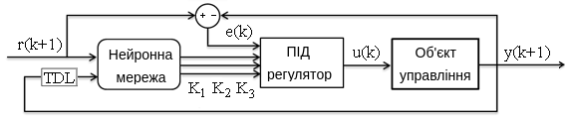
Рисунок 1.1 - Схема гібридного нейро-ПІД керування

Проте, світ знаходиться на порозі четвертої промислової революції і нейронні мережі здатні автоматизувати ті процеси, які раніше здавалися виключно фантастикою. Якщо сам технологічний процес виготовлення продукції з моменту отримання сировини, до отримання готового продукту успішно автоматизується уже кілька десятиліть, то повна автоматизація виробництва стала реальністю зовсім недавно. Попри повсемісну автоматизацію, багато рутинних задач все ще виконують люди: доставка сировини на виробництво чи готової продукції замовнику, контроль якості продукції, збирання багатодетальної модульної продукції та ін.
Реалізація систем на основі нейронних мереж дозволяє повністю автоматизувати ці процеси. Багато компаній займаються розробкою вантажівок, які автоматично займатимуться доставкою сировини та готової продукції; великі компанії все частіше впроваджують роботизовані системи для автоматизації роботи складських приміщень; системи комп’ютерного зору дозволяють виключити людський фактор при контролі якості продукції та здійснювати його на різних етапах виробництва з високою точністю. Усе це стало можливим завдяки реалізації систем комп’ютерного зору на основі нейронних мереж.
Комп’ютерний зір знайшов застосування в автоматизації великої кількості задач, пов’язаних зі сферою виробництва [5]. Системи комп’ютерного зору є одним з ключових елементів повної автоматизації процесу збирання продукції з окремих її елементів. Процес збирання моделюється програмно, а системи комп’ютерного зору точно керують процесом, направляючи та коректуючи положення робочого інструменту. Крім того, впровадження систем автоматизації дозволяє вберегти працівників від виконання робіт, які можуть нашкодити їхньому здоров’ю.
Для прикладу, фарбуванням деталей автомобіля займаюся маніпулятори згідно програмного моделювання цього процесу, а будь-які відхилення реєструються системою комп’ютерного зору та встановленими давачами й динамічно коригуються, а разі певної критичної помилки чи відхилення відбувається сповіщення чергового оператора про дану подію. Тому такі системи широко застосовуються також для контролю якості на виробництві з метою виявлення дефектів [6].
Виявлення дефекту наприкінці виробництва продукції, або клієнтом може призвести до збільшення витрат (особливо в промислових масштабах) та серйозно вдарити по іміджу компанії. Виявлення дефекту на ранньому етапі виробництва дозволяє, при можливості, виправити дефект, або ж прибрати деталь з процесу виробництва й не витрачати кошти на подальші етапи, якщо це не є доцільним. Тому компанії займаються впровадженням систем виявлення дефектів за допомогою комп’ютерного зору на базі штучного інтелекту та вкладають великі кошти в їх вдосконалення, так як навіть незначне покращення системи може зберегти набагато більше коштів компанії в майбутньому, ніж витрати на дослідження та впровадження. Приклад контролю якості продукції за допомогою комп’ютерного зору зображено на рисунку 1.2.
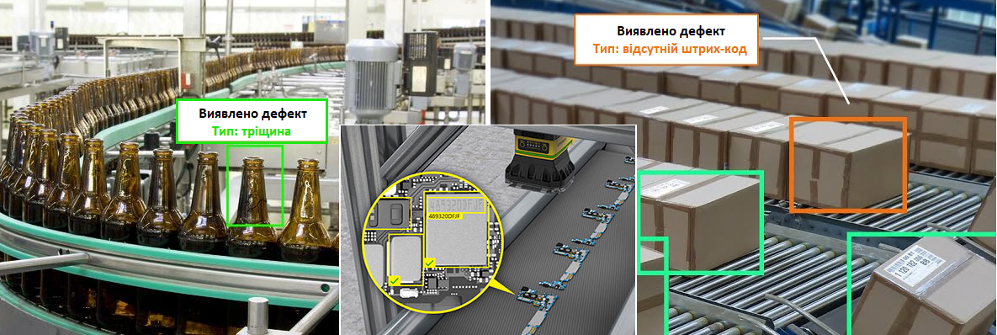 Рисунок 1.2 - Контроль якості продукції з використанням комп’ютерного зору

Комп’ютерний зір застосовується також для побудови 3Д моделей об’єктів з метою виявлення найменших відхилень від еталонної моделі [7]; в системах з числовим програмним управлінням для контролю та коригування перебігу процесів штампування, різання різноманітних матеріалів лазером, фрезером та ін. [8]; цілодобового контролю обладнання виробничих процесів за різними показниками; перевірки наявності кількості продукції в упаковці згідно стандарту (а також належного упаковування). Окрім цього, нейронні мережі застосовуються для аналізу та контролю бізнес-процесів компанії.

1.2 Типи архітектур та особливості роботи нейронних мереж

Першою класичною архітектурою є повнозв’язні нейронні мережі прямого розповсюдження (Fully connected feedforward Neural Network, FNN). Під повнозв’язною мається на увазі, що кожен нейрон зв’язаний з усіма нейронами попереднього шару (сигнал розповсюджується від вхідного до вихідного шару без зворотних зв’язків).
Штучний нейрон, по своїй суті, є суматором вхідних сигналів, який пропускає отриману суму через функцію активації (передавальну функцію) [9], вихідне значення якої і є вихідним значенням нейрону (рисунок 1.3).
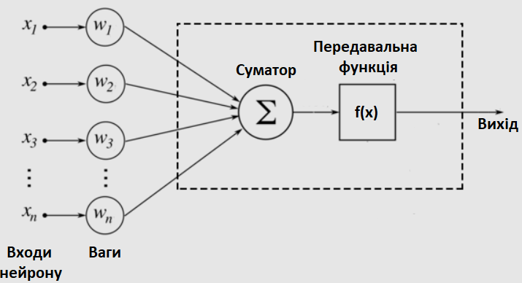
Рисунок 1.3 - Штучний нейрон

Складається штучна нейронна мережа з вхідного шару, одного або кількох прихованих шарів та вихідного шару. У випадку, коли мережа складається з двох та більше прихованих шарів, то така мережа називається глибокою (рисунок 1.4) [10].
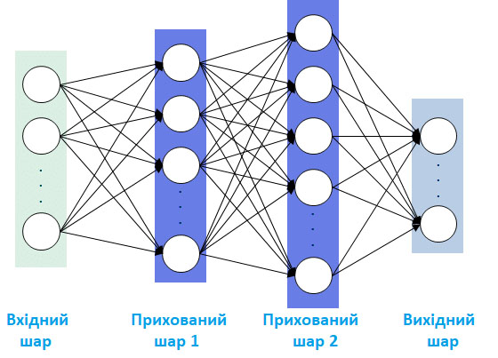
Рисунок 1.4 - Структура повнозв’язної нейронної мережі

Такі мережі є достатньо простими за своєю суттю та реалізацією й успішно вирішують не складні задачі класифікації. Проте, вони мають й вагомі проблеми. Першою є надзвичайно велика кількість параметрів такої мережі. Для прикладу, при опрацюванні зображень розміром 100х100 пікселів мережею з трьома прихованими шарами по 100 нейронів кожен, та вихідним шаром на 5 класів, модель нейронної мережі буде мати біля одного мільйону параметрів. При опрацюванні зображень розміром 256х256 пікселів, кількість параметрів буде більшою шести мільйонів.
Як наслідок, щоб навчити таку мережу потрібна надзвичайно велика кількість прикладів для навчання. Крім того, мережа з такою великою кількістю параметрів схильна до перенавчання [11], а використання такої моделі для розпізнавання зображень, які мають певні відмінності від набору даних для навчання сильно ускладняється, часто отримуючи незадовільний результат. Ще одним вагомим недоліком є затухаючі градієнти, що особливо помітно при великій кількості шарів нейронної мережі.
Другим класичним типом нейронних мереж є згорткові. Згорткові нейронні мережі здатні розпізнавати об’єкти незалежно від їх масштабування чи позиції розміщення на зображенні, а тому чудово підходять для розпізнавання об’єктів на зображеннях, проте, операція згортки застосовується не лише для цих задач.
Згорткову нейронну мережу можна умовно поділити на 2 частини (рисунок 1.5). Перша частина складається з шарів згортки (накладання різноманітних фільтрів на зображення з метою виділення ознак об’єктів), субдискретизації (зменшення розміру зображень) та інших допоміжних шарів, які в комплексі застосовуються для виділення ознак об’єктів на зображеннях.
Друга частина складається з повнозв’язних шарів, які на основі отриманих ознак класифікують об’єкти й повертають список ймовірностей віднесення об’єктів до кожного класу [12]. Для того, аби повнозв’язні шари могли опрацьовуватися нейронною мережею, дані, отримані з першою частини, перетворюють в вектор.
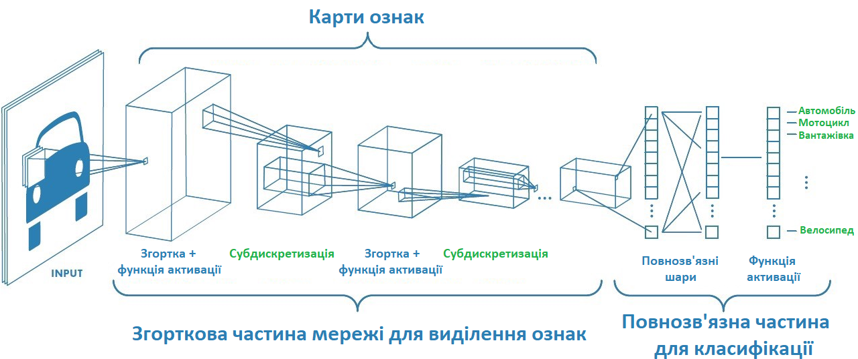
Рисунок 1.5 - Архітектура згорткової нейронної мережі

Застосування згорткових шарів також дозволяє вагомо зменшити кількість параметрів моделі, порівняно з повнозв’язною нейронною мережею прямого розповсюдження. При розпізнаванні зображень розміром 100х100 пікселів згортковою мережею, що складається з двох шарів згортки по 100 площин, де ядро згортки розміром 5х5 пікселів, одного повнозв’язного шару на 100 нейронів та десятьма класами на виході, то кількість параметрів такої моделі буде близько 70 000. Як наслідок, таку модель набагато простіше навчати й така мережа демонструватиме кращу ефективність [13].
Ще одним класичним типом мереж є рекурентні нейронні мережі (Recurrent Neural Networks, RNN). На відміну від мереж з прямими зв’язками, в таких мережах присутня циклічна складова (рисунок 1.6). Рекурентні мережі здатні виконувати набагато складніші завдання, в порівнянні мережами прямого розповсюдження, однак, основною проблемою роботи з такими мережами є складність їх правильного навчання. Нейронні мережі прямого розповсюдження опрацьовують дані лише на основі інформації, отриманої в процесі навчання. Рекурентні нейронні мережі мають зворотні зв’язки, а тому такі мережі здатні динамічно підлаштовуватися під конкретну задачу завдяки «пам’яті» у вигляді цих зв’язків, що зберігає попередньо оброблену інформацію [14].
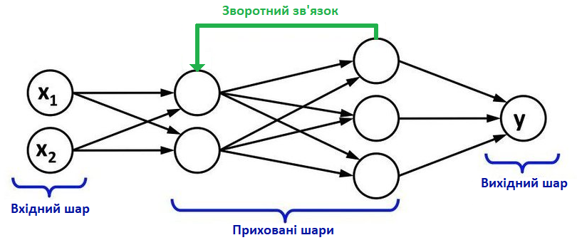
Рисунок 1.6 - Рекурентна нейронна мережа

Завдяки ефектові «передбачення» рекурентні нейронні мережі показали високу ефективність в задачах обробки природної мови (Natural Language Processing, NLP). Такі мережі здатні передбачати наступне слово в реченні, завдяки врахуванні попередніх слів. Моделі рекурентних мереж також застосовують в машинному перекладі, адже здатні оцінювати коректність слів та словосполучень в реченні на основі їх частоти в текстах, що дає певну семантичну та граматичну коректність [15].
Однак, дана робота присвячена розпізнаванню об’єктів на зображеннях в задачах, для яких найкраще підходять саме згорткові нейронні мережі.

1.3 Класифікація задач комп’ютерного зору

“Розпізнавання об’єктів” (Object Recognition) є загальним терміном для опису задач, пов’язаних з комп’ютерним зором [16]. А тому класифікація зображень, локалізація об’єктів на зображенні, виявлення об’єктів, сегментація є складовими одного загального терміну, проте мають вагомі відмінності
(рисунок 1.7). Зокрема, система класифікації застосовується для розпізнавання єдиного об’єкту на зображенні, тоді як система виявлення об’єктів чи сегментації може працювати з кількома об’єктами на одному й тому ж зображенні.
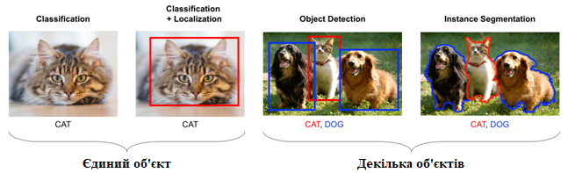
Рисунок 1.7 - Візуалізація задач комп’ютерного зору

Комп’ютерний зір можна поділити на наступні узагальнені задачі
(рисунок 1.8):
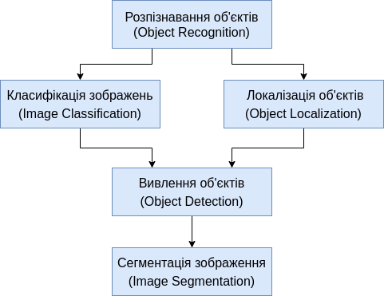
Рисунок 1.8 - Задачі комп’ютерного зору

Класифікація зображень (Image Classification) полягає в визначенні класу, до якого відноситься об’єкт на зображенні. Для навчання класичного класифікатора у вигляді нейронної мережі потрібен набір даних, де на кожному зображенні знаходиться лише один об’єкт певного класу. Як правило, для навчання нейронних мереж формують 3 набори даних: один, власне, для навчання; один для валідації (перевірки якості навчання в процесі цього навчання); й один для тестування навченої моделі нейронної мережі [17].
Для поділу зображення на класи можуть застосовуватися різноманітні способи. Найчастіше — це використання структури директорій, коли усі зображення кожного класу зберігаються в окремій директорії, а поділ на класи відбувається програмно [18], згідно цих директорій; або використання списків, коли списку усіх зображень (зображення усіх класів знаходяться в одній директорії) надається інший список, в якому по індексові кожного елементу списку назв зображень знаходиться значення, відповідне номеру класу цього зображення.
При розпізнаванні зображення навченою моделлю, як результат повертається список з ймовірностями, рівний за довжиною кількості класів. Значення під індексом “0” рівне ймовірності приналежності об’єкту на зображенні до першого класу, а “n-1”( де n — к-сть класів, які навчена розпізнавати мережа) — до останнього. Недоліком є те, що класифікувати доцільно зображення, на яких присутній лише об’єкт одного класу. У випадку, коли на одному зображенні присутні об’єкти кількох класів, то результатом буде лише один об’єкт, який отримав в результаті розпізнавання найвищу ймовірність [19]. Крім того, таким чином можливо визначити лише присутність об’єкту на зображенні, проте для визначення місця положення об’єкту класифікатор не підходить.
Локалізація об’єктів (Object Localization) — завдання, пов’язане з визначенням місця розташування єдиного об’єкту на зображенні та промальовуванням прямокутної рамки навколо контурів цього об’єкту.
Виявлення об’єктів (Object detection) є поєднанням задач класифікації та локалізації об’єктів. При завершенні розпізнавання, навколо кожного об’єкта з набору даних для навчання формується рамка з вказанням класу [20], до якого цей об’єкт належить (з можливістю відображення ймовірностей). Система виявлення об’єктів здатна знаходити й класифікувати декілька об’єктів на одному зображенні, а тому для навчання такої мережі необхідно спершу розмітити набори даних відповідним чином [21]: на кожному зображенні виділити кожен об’єкт з переліку об’єктів для розпізнавання й вказати відповідний клас
(рисунок 1.9).
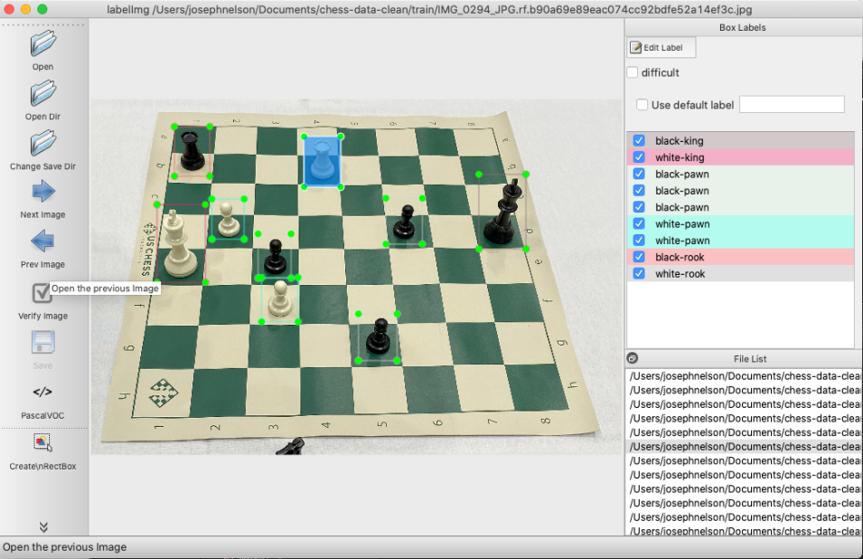
Рисунок 1.9 - Процес створення міток об’єктів на зображенні за допомогою інструменту LabelImg

Сегментація зображення (Image Segmentation) є ще на один етап складнішим завданням й полягає в розбитті зображення на окремі сегменти. Сегментація дозволяє проаналізувати зображення на більш високому рівні й віднести кожен піксель зображення до конкретного класу (виділити об’єкт повністю, а не лише вказати місцезнаходження об’єкту на зображенні, як у випадку з виявленням об’єктів).
У випадку з виявленням об’єктів, мережа повертає лише набір координат обмежувальної рамки для кожного об’єкту. Сегментація створює маску з пікселів для кожного об’єкта на зображенні, що дає набагато детальніше розуміння об’єктів на зображенні.
Окремо можна виділити 2 типи сегментації, які застосовуються найчастіше: семантичну (Semantic Segmentation) та сегментацію екземплярів (Instance Segmentation).
Семантична сегментація полягає в присвоєнні кожному пікселеві певної мітки [22], залежно від того, частиною об’єкту якого класу цей піксель є. Для прикладу, на усі автомобілі на зображенні буде накладено маску одного кольору, на усіх пішоходів іншого кольору, окремий колір на будівлі, дороги і тд., залежно від кількості окремих класів. Сегментація екземплярів, замість виділення однією маскою усіх об’єктів кожного класу, виділяє як окремий об’єкт кожен екземпляр кожного класу (рисунок 1.10). Таким чином, кожен автомобіль, кожен пішохід буде виділений як окремий екземпляр класу з власною маскою [23].
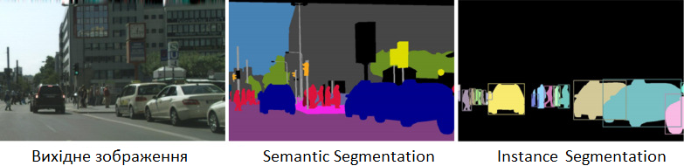
Рисунок 1.10 - Порівняння семантичної сегментації та сегментації екземплярів

Отож, повністю автоматизувати процес виробництва, де раніше необхідне було застосування людини та її здатності розпізнавати об’єкти та їх недоліки, дозволяє впровадження механізмів, маніпуляторів, роботів та інших систем чи підсистем під управлінням штучних нейронних мереж та машинного зору [24].
Завданням даної роботи є створення системи управління, яка буде автоматично розпізнавати об’єкти на конвеєрі, а також автоматично класифікувати їх за певними критеріями та взаємодіяти з ними у відповідності до визначеного класу. Для цього необхідно:
1. Розробити структурну схему управління системи автоматичного розпізнавання об’єктів.
2. Сформувати набір даних у вигляді зображень для навчання нейронної мережі. Для проведення розробки системи та її тестування обрано п’ять окремих класів. Серед них: 3 класи об’єктів, які є правильно упакованими й мають штрих-код (один з блакитною наліпкою, один з рожевою, один з зеленою); окремий клас — у випадку, коли на попередньо згаданих об’єктах відсутній штрих-код (незалежно від кольору наліпки) та окремий клас для об’єктів, які не правильно запаковані (незалежно від кольору наліпки).
3. Створити модель згорткової нейронної мережі нейронної мережі для класифікації п’яти класів об’єктів з застосуванням трансферного навчання. При відсутності дефектів у об’єктів, кожен повинен бути віднесений до власного класу. Крім того, повинні бути передбачені класи, до яких будуть віднесені об’єкти при наявності певного дефекту.
4. Навчити згорткову нейронну мережу класифікуватися об’єкти з точністю не менше 95%.
5. Розробити програмне забезпечення для керування системою управління.
6. Реалізувати можливість створення запису в базу даних на сервері кількості об’єктів кожного класу, які були розпізнані під час поточної сесії роботи програмного забезпечення.
7. Експериментально підтвердити працездатність та ефективність розробленої системи.

2 АНАЛІЗ НАВЧАННЯ ТА РОБОТИ ЗГОРТКОВОЇ НЕЙРОННОЇ МЕРЕЖІ ДЛЯ РОЗПІЗНАВАННЯ ОБ’ЄКТІВ

2.1 Принцип й особливості роботи згорткових нейронних мереж

Основним блоком нейронної мережі є шар згортки [25]. Згортка полягає в отриманні вихідної матриці ознак “S” шляхом опрацьовування матриці вхідного зображення “I” ядром згортки (фільтром) “K” за наступною формулою:

$$S={\left(I×K\right)}_{ij}=\sum_{a=\frac{-m}{2}}^{\frac{m}{2}}{\sum_{b=\frac{-n}{2}}^{\frac{n}{2}}{I_{i-a,j-b}}}×K_{\frac{m}{2}+a,\frac{n}{2}+b}$$  де a та b позначають рядки та стовпці. | (2.1)

Згортка зображення в форматі RGB ядром 3x3 пікселі представлена на рисунок 2.1.
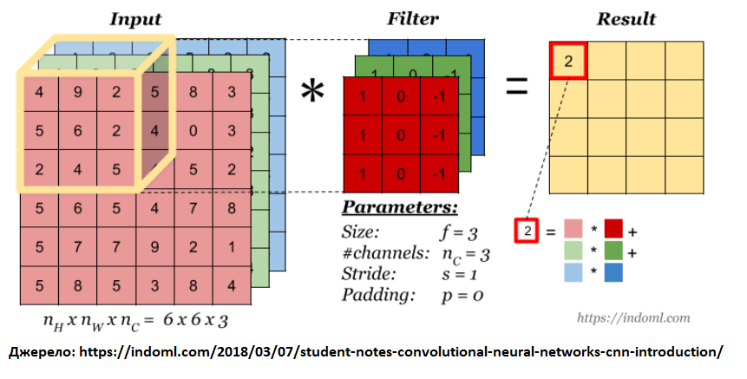
Рисунок 2.1 – Згортка зображення, що містить три канали

Як видно на рис. 2.1, «Input» – вхідне зображення певного розміру, поділене на три канали. Кожен піксель на зображенні виділеного каналу представлений у вигляді числа. Для згортки обирається ядро («Filter») представлене у вигляді матриці сталого розміру (параметр «Size), а значення елементів ядра згортки будуть одинакові для усіх каналів (червоного, зеленого та синього у випадку з вхідним зображенням) [26].
На матриці вхідного зображення обирається ділянка, рівна за розмірністю ядру згортки. Далі відбувається перемноження пар елементів обох матриць (обраної ділянки та ядра згортки), рівних за індексами, після чого усі добутки сумуються. Отримане значення записується в нейрон вихідної матриці, яка є вхідною для наступного шару. Виділена ділянка зміщується на певний крок (який вказується в параметрі «Stride» й який, в даному випадку, рівний одиниці) і процес повторюється (рисунок 2.2), доки не буде опрацьований увесь вхідний масив даних.
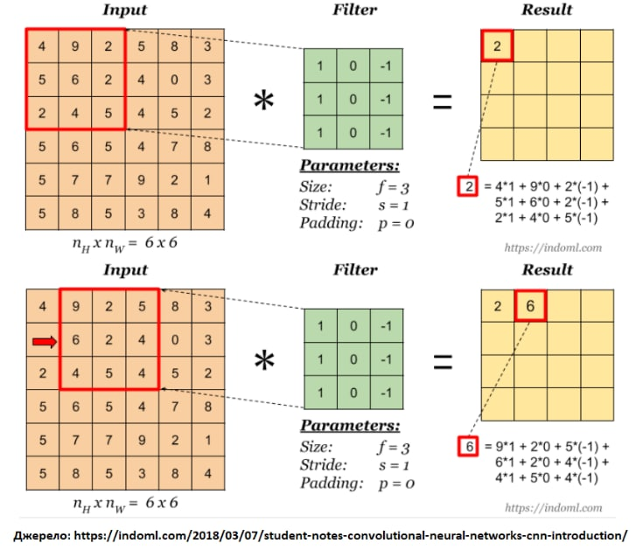
Рисунок 2.2 – Покрокове представлення процесу згортки

Як видно з рисунку 2.2, в процесі згортки зменшується розмірність вихідного масиву. Зокрема, в попередніх прикладах розмір вхідного масиву становить 6х6 пікселів, а вихідного – 4х4. При великій кількості шарів згортки та невеликих зображеннях, це може дуже негативно вплинути на результат роботи мережі через втрату інформації по краях на кожному кроці. Для того, аби зберегти розмір вихідного масиву, можна скористатися параметром «Padding», який додає перед опрацюванням вхідного масиву додає навколо нього рамку вказаного в пікселях розміру, й таким чином розмір зображення на виході шару згортки буде рівний оригінальному розміру на вході.
З кожним шаром нейронної мережі кількість карт ознак збільшується, а відповідно зростає й об’єм даних, який повинна опрацьовувати модель мережі.
Щоб зменшити навантаження, на певних шарах моделі відбувається зменшення розміру карт ознак, але збільшується їх кількість. Зменшити розмір масиву вдвічі можна застосувавши розширення матриці нульовими елементами за допомогою параметру «Padding=1», а крок «Stride» збільшити до двох (рисунок 2.3). Якщо крок залишити одиничним, то розмір вихідної матриці буде рівний розміру вхідної.
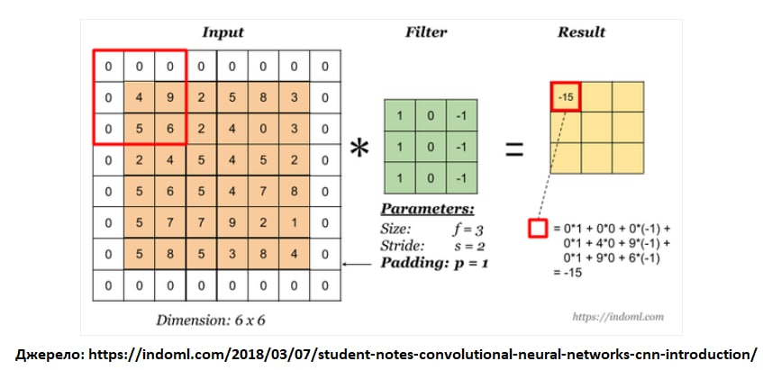
Рисунок 2.3 – Застосування «Padding» для збільшення розміру вхідної матриці

Проте, для зменшення розміру матриць доцільніше використовувати окремий шар, спеціально створений для цієї задачі. Однією з особливостей згорткової нейронної мережі є розпізнавання об’єктів незалежно від масштабу й важливий сам факт наявності ознак класу, а не точного положення на об’єкті. Для зменшення розмірності застосовується шар субдискретизації, або іншим терміном «Max Pooling» (рисунок 2.4):
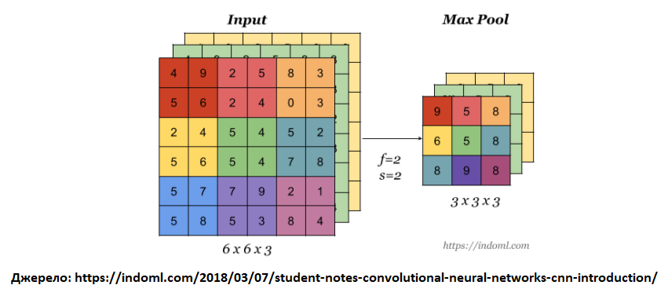
Рисунок 2.4 – Приклад зменшення розмірності зображення

На рисунку 2.4 представлено приклад зменшення розмірності зображення вдвічі за допомогою «Max Pooling», який приймає два параметри: «f=2» (розмір матриці) та «s=2» (крок зміщення). Усе зображення ділиться на ділянки розміром, у даному випадку, 2х2 пікселі й з кожної ділянки обирається максимальне значення, яке подається в відповідне поле на вихід. Коригувати коефіцієнт зменшення можна підібравши необхідні параметри.
Шари згортки та субдискретизації комбінують в різній послідовності в певну архітектуру частини моделі, призначенням якої є виділення ознак. Згорткова частина доповнюється повнозв’язною, призначенням якої є класифікація об’єктів на основі даних з отриманих карт ознак.
Повнозв’язні шари нейронної мережі працюють з одновимірним масивом, в той час коли на виході згорткової частини отримується об’єднана карта ознак, де дані кожної представляються двовимірним масивом.
Для перетворення даних в одновимірний масив застосовується шар «Flatten» (рисунок 2.5). На виході отримується єдиний вектор ознак, який й подається на вхід повноз’вязної частини для класифікації [27]. Частина для класифікації може складатися як з одного, так і з кількох повнозв’язних шарів. Кількість нейронів останнього шару повинна бути рівною кількості класів.
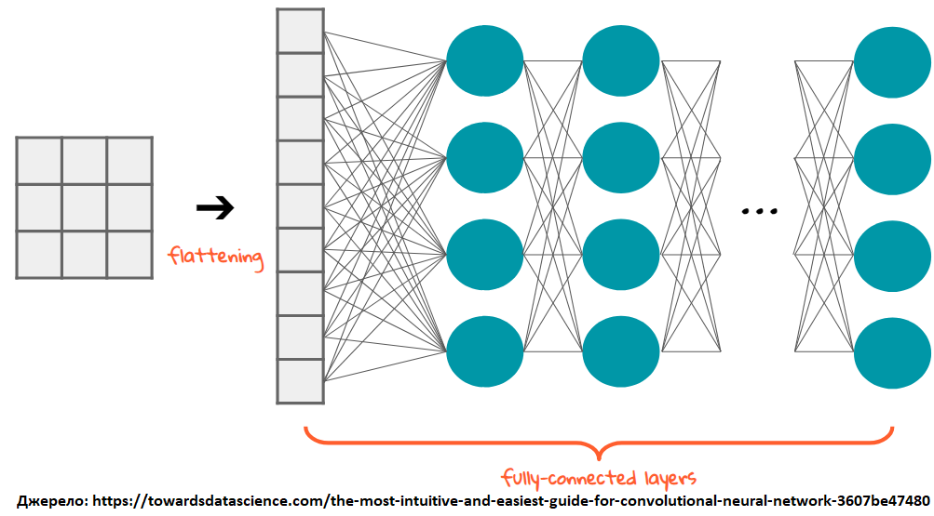
Рисунок 2.5 - Перетворення даних в вектор для подальшого процесу класифікації

Однією з проблем, яка може виникати в процесі навчання й роботи нейронної мережі є властивість моделей перенавчатися (overfitting) – модель добре працює на даних з вибірки для навчання та валідації. Проте, якщо застосовувати перенавчену модель для прогнозування даних, які є подібними до набору даних для навчання, але мають певні, подекуди навіть незначні відмінності, то така модель часто робить помилки при перевірці на тестових даних чи при практичному застосуванні.
Це пов’язано з тим, що модель «запам’ятовує» велику кількість можливих варіантів з вибірки для навчання й просто порівнює нові об’єкти на подібність замість того, щоб навчатися виділяти окремі ознаки об’єктів, завдяки яким і можна класифікувати об’єкт.
Для зменшення можливості виникнення явища перенавчання в нейронних мережах, як в прихованих, так і в видимих шарах застосовують техніки регуляризації, серед яких, зокрема, «Dropout».
Dropout з певною, визначеною в моделі, ймовірністю виключає нейрони на різних ітераціях навчання нейронної мережі. Автори статті [28], в якій був вперше представлений цей метод, графічно відображають його роботу наступним чином (рисунок 2.6):
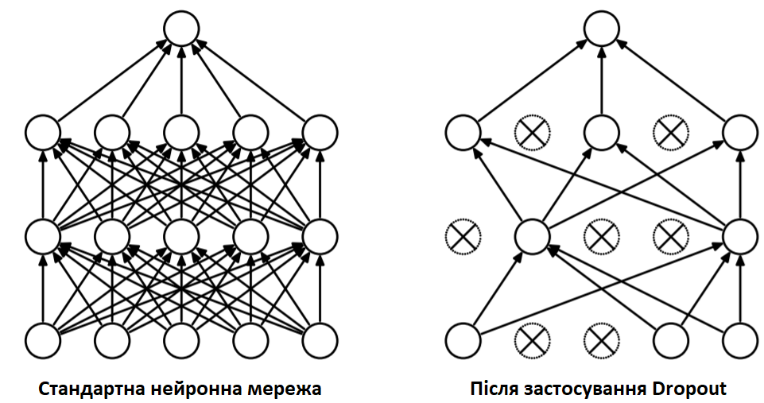
Рисунок 2.6 - Графічне представлення роботи методу Dropout

Виключення нейрону з мережі означає те, що на даній ітерації (епосі навчання) нейрон буде повертати «0», незалежно від отриманих вхідних даних.
Останнім шаром моделі згорткової мережі є функція активації, яка й формує на основі отриманих даних ймовірності для кожного класу об’єктів. Варто зазначити, що для кожного шару згортки також застосовується функція активації.

2.2 Передавальні функції в нейронних мережах
Функція активації (Activation function) застосовується для обчислення вихідного значення штучного нейрону, залежно від суми зважених вхідних значень. Іншою назвою для цього терміну є передавальна функція (Transfer function) штучного нейрону.
Від обраної функції активації залежать можливості та продуктивність нейронної мережі, при чому різні передавальні функції можуть бути застосовані в різних частинах нейронної мережі [29]. Нейронна мережа має три типи шарів: вхідні шари, які отримують необроблені дані; приховані шари, які отримують дані з попереднього шару й після опрацьовування передають вихідні дані наступному шару; вихідні шари, які роблять прогнозування й повертають ймовірності. Як правило, усі приховані шари використовують одну й ту ж функцію активації. Найоптимальнішим вибором функції активації для прихованих шарів в багатошаровому перцептроні та згортковій нейронній мережі є ReLU (рисунок 2.7).
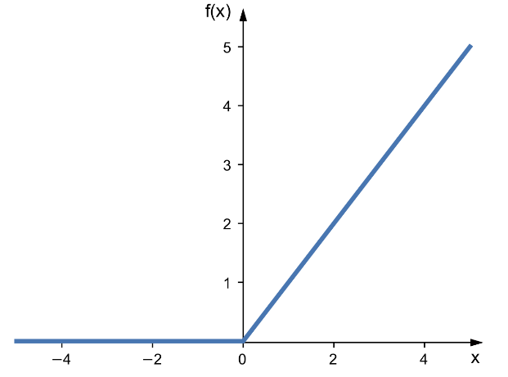
Рисунок 2.7 - Графік передавальної функції ReLU

Зрізаний лінійний вузол, або випрямлений лінійний вузол (Rectified Linear Unit, ReLU) описується наступним рівнянням:

$$f\left(x\right)=\left\{\begin{aligned}0, якщоx<0 \\ x, якщоx≥0\end{aligned}\right.$$  де х – скалярна величина. | (2.2)
Таким чином, при потраплянні на вхід даної передавальної функції від’ємного значення, функція поверне «0», а в протилежному випадку поверне те саме значення, що й отримала.
Передавальною функцією для прихованих шарів рекурентних нейронних мереж найчастіше є Sigmoid (рисунок 2.8) або Tanh (рисунок 2.9).
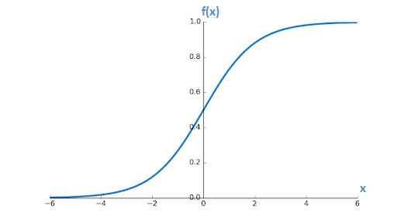
Рисунок 2.8 - Графік передавальної функції Sigmoid
Сигмоїда є неперервно диференційованою нелінійною функцією, яка описується наступним рівнянням:

$$f\left(x\right)=\frac{1}{1+e^{-x}}$$ | (2.3)

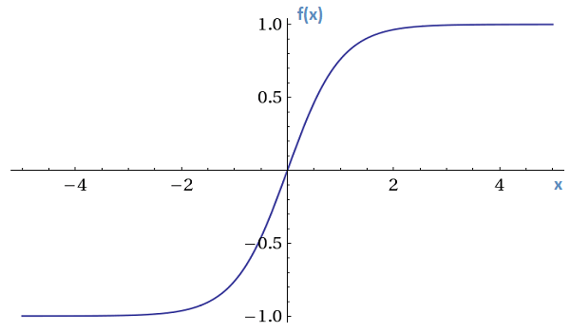
Рисунок 2.9 - Графік передавальної функції Tanh

Рівняння функції Tanh:

$$f\left(x\right)=\frac{e^{x}-e^{-x}}{e^{x}+e^{-x}}$$ | (2.4)
Слід звернути увагу, що область можливих значень функції Sigmoid лежить в діапазоні (0,1), в той час коли в Tanh – (-1,1).
Функція активації вихідного шару залежить від типу передбачення, необхідного від моделі (рисунок 2.10).
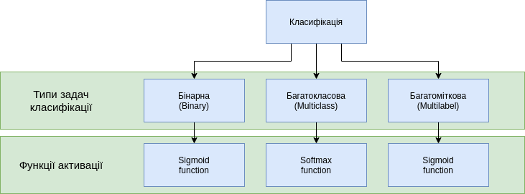
Рисунок 2.10 - Вибір функції активації, залежно від типу класифікації
Нормована експоненціальна функція (Softmax) стискає K-вимірний вектор z із довільним значенням компонент до K-вимірного вектору f(z) з дійсними значеннями компонент, сума яких рівна одиниці. Функція призначена для того, щоб представити розподіл по категоріях й описується наступним рівнянням:

$$f(z_{j})=\frac{e^{z_{j}}}{\sum_{k=1}^{K}{e^{z_{k}}}}$$ | (2.5)
де j – індекс вектору, значення якого лежить в діапазоні від 1 до К
Дійсні значення компонент функції лежать в діапазоні від 0 до 1 включно (рисунок 2.11):
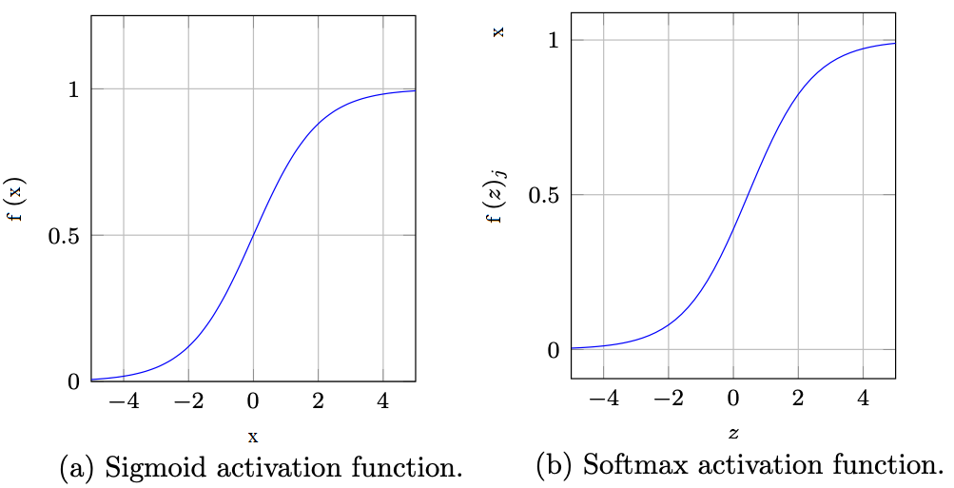
Рисунок 2.11 - Порівняння графіків функцій Sigmoid та Softmax

2.3 Оптимізаційні алгоритми навчання

Оптимізаційні алгоритми застосовується для налаштування параметрів моделі нейронної мережі в процесі її навчання.
Градієнтний спуск є методом знаходження мінімального значення функції, включно з функцією втрат (Loss function) та функцією вартості (Cost function). Cost function є середнім значенням помилки по всьому наборові даних для навчання, тоді як термін loss function застосовується для єдиного екземпляру навчання (входу) [30]. В процесі навчання пошук локального мінімум функції відбувається шляхом налаштування параметрів моделі. Розглянемо, для прикладу, графік функції втрат (рисунок 2.12):
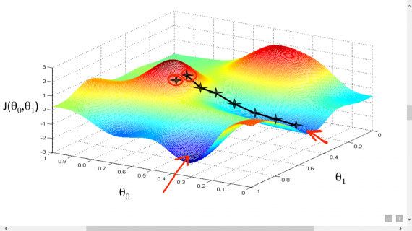
Рисунок 2.12 - Візуалізація графіку функції втрат та пошуку її локальних мінімумів

Для пошуку мінімального значення обраховується похідна від функції по змінній – нахил функції, який вказує на найближчу впадину, отримавши який можна дізнатися напрям, в якому потрібно рухатися, задля досягнення локальних мінімумів [31]. На першій епосі навчання параметри моделі обираються випадковим чином. Після кожної епохи при градієнтному спуску кожен параметр моделі змінюється згідно наступної формули:

$$θ_{j}:=θ_{j}-α\frac{∂}{∂θ_{j}}J(θ_{0},θ_{1},…,θ_{n})$$  де  $θ_{j}$ – поточний параметр моделі;  $Α$ – темп навчання;  J – функція вартості. | (2.6)

Для кожного параметру θ (від першого до n-го) обчислюється нове значення на основі різниці попереднього значення та добутків темпу навчання α, похідної значення поточного параметру $θ_{j}$, функції вартості J. Варто зазначити, що присвоєння нових значень для параметрів відбувається виключно по завершенню обраховування значень для усіх параметрів моделі
(рисунок 2.13).
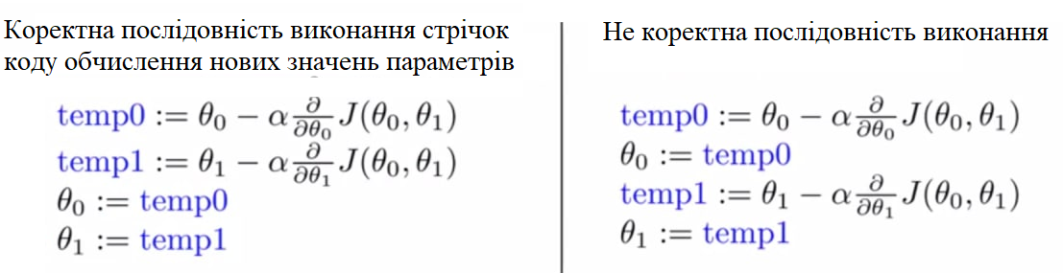
Рисунок 2.13 - Послідовність виконання коду програми для обчислення значень параметрів для нової епохи на прикладі моделі з двома параметрами

В стандартному градієнтному спуску для коректування параметрів моделі використовується градієнт, який обчислюється як сума градієнтів, викликаних кожним елементом навчання, а тому потрібен один повний прохід по усіх даних для навчання, перш ніж змінити параметри моделі. При великому наборі даних це може стати великим недоліком, так як процес навчання може займати надто багато часу, що не є раціональним рішенням, а тому при навчанні нейронних мереж використовується інша варіація градієнтного спуску — стохастичний.
В стохастичному градієнтному спуску значення градієнту апроксимуються градієнтом функції вартості, обрахованому лише на одному елементі навчання, вибраного випадковим чином при кожній ітерації. Таким чином, замість зациклення на кожному прикладі навчання, використовується лише один випадковий приклад навчання, що значно прискорює процес, проте шлях до локальних мінімум буде дуже нерівномірним.
Ще одна варіація градієнтного спуску — на основі міні-вибірки. Даний спосіб хороший для надзвичайно великих наборів даних і полягає в опрацюванні n-ї кількості прикладів одразу (тобто лише частину всього набору, а не усього набору, як у випадку з градієнтним спуском, та не на одному прикладі до зміни ваг, як у випадку з стохастичним градієнтним спуском).
Порівняння шляхів пошуку локальних мінімумів різними варіаціями градієнтного спуску зображено на рисунку 2.14.
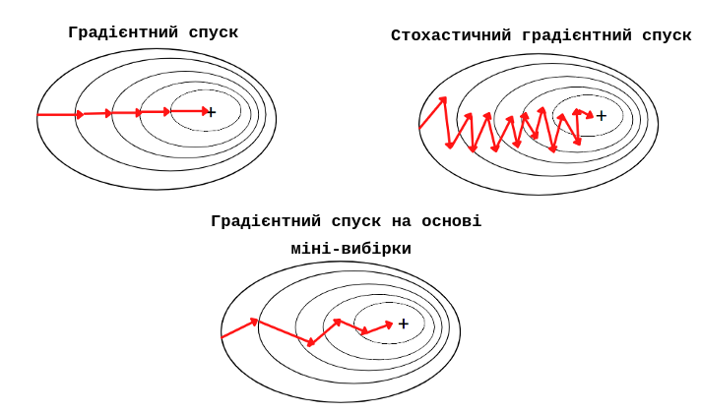
Рисунок 2.14 - Шляхи пошуку локальних мінімумів градієнтними спусками

Величина кроку градієнтного спуску у напрямку локального мінімуму встановлюється темпом навчання (Learning rate) α, який визначає, наскільки швидко чи повільно буде відбуватися рух для отримання оптимальних значень ваг моделі.
Для досягнення мінімуму необхідно присвоїти для темпу навчання відповідне значення, яке не буде ні занадто малим, ні занадто великим. Це важливо, тому що у випадку коли розмір кроку надто завеликий, то локальний мінімум може бути не досягнуто, оскільки можна “переступити” через мінімум. Якщо присвоїти темпу навчання надто мале значення, то градієнтний спуск з часом досягне локального мінімуму, проте це може зайняти великий проміжок часу (рисунок 2.15).
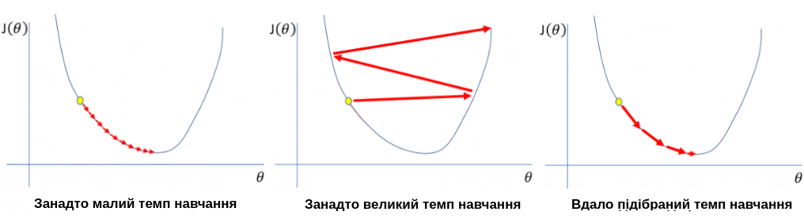Рисунок 2.15 - Графіки процесу пошуку локального мінімуму залежно від обраного темпу навчання
Оптимальний темп навчання для кожної моделі можна підібрати експериментальним чином. В Keras, за замовчуванням, для стохастичного градієнтного спуску значення темпу навчання рівне “0.01”. Темп навчання є доступним параметром для усіх оптимізаторів, при чому в Keras для усіх інших він рівний “0.001” (за замовчуванням). Вдало підібраний темп навчання дозволить знайти локальний мінімум за мінімальну кількість кроків.
Замінити стохастичний градієнтний спуск для навчання моделей глибокого навчання може Adam [32] - ще один з існуючих оптимізаційних алгоритмів навчання, який показує високу ефективність в задачах комп'ютерного зору. Adam є одним з кращих алгоритмів для моделей класифікації зображень. Цей алгоритм комбінує в собі кращі властивості двох інших алгоритмів: RMSProp [33] та AdaGrad [34].
Детально ознайомитися з даним алгоритмом можна в роботі «Adam: A Method for Stochastic Optimization» [35]. Як зазначають автори, Adam демонструє одну з кращих ефективність застосування для навчання серед інших популярних оптимізаторів (рисунок 2.16). Окрім того, даний оптимізатор показує високу ефективність з застосуванням шарів регуляризації Dropout.
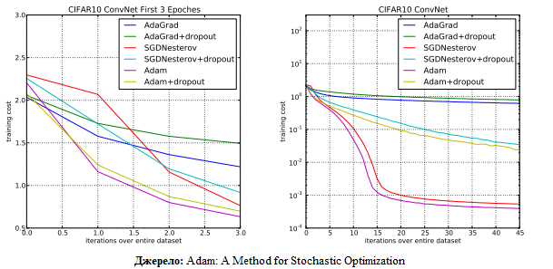
Рисунок 2.16 - Порівняння ефективності застосування різних алгоритмів навчання за метрикою функції вартості

Отож, підібравши оптимальний оптимізаційний алгоритм навчання та його параметри під конкретну модель та набір даних, можна отримати високий результат точності нейронної мережі за мінімальну кількість епох.

2.4 Перенесення навчання

Часто виникає потреба навчити модель нейронної мережі розпізнавати певну кількість об’єктів, для вирішення певної задачі. В відкритому доступі є різноманітні набори даних, проте інколи виникає потреба в розпізнаванні специфічних об’єктів, набори даних яких є сильно обмеженими через свою унікальність. Не рідко нейронні мережі використовуються для класифікації об’єктів, які мають багато спільних ознак, проте й мають багато відмінностей, за якими й можна відрізнити об’єкти між собою.
Модель нейронної мережі, призначеної для класифікації таких об’єктів, в процесі навчання може перенавчатися – модель «запам’ятовує» яким чином має виглядати об’єкт, замість того, щоб виділяти певні ознаки, за якими й можна класифікувати об’єкт.
Вагомо збільшити точність такої моделі й зменшити перенавчання можна шляхом застосування трансферного навчання (Transfer Learning) – технології, що полягає в застосуванні знань, набутих під час розв’язання однієї задачі, для вирішення іншої, пов’язаної задачі.
Трансферне навчання має застосування в вирішенні різних задач: існує один набір даних, проте виникає потреба в вирішенні різних задач (для прикладу, є набір даних облич людей і два різних завдання, одним з яких є визначення статі людини, а іншим – визначення емоцій людини); існує два різних набори даних і є потреба в навчанні двох моделей, для класифікації 10 класів об’єктів; існує модель, навчена для розпізнавання 1000 різних класів на одному наборі даних, а поставленим завданням для нової моделі є розпізнавання 10 класів певною мірою подібних об’єктів до першого набору даних, проте на основі іншого, достатньо обмеженого набору даних. Розглянемо принцип трансферного навчання на прикладі останньої задачі.
Одним з найпопулярніших, найпростіших та найефективніших підходів трансферного навчання є тонке налаштування, або донавчання мережі (Fine-tuning) [36]. Існує велика кількість мереж, які навчені на великому наборі даних для розпізнавання великої кількості різних об’єктів. Для прикладу, мережі VGG-16 та ResNet, навчені на наборі даних ImageNet, що складається з 1000 класів, показують точність розпізнавання понад 95%. Це означає, що ці мережі дійсно здатні розрізняти об’єкти за окремими ознаками, а тому є доцільним спробувати використати «знання», набуті такою мережею для вирішення завдання, пов’язаного з класифікацією об’єктів іншого, певною мірою подібного набору даних.
Як приклад – використання трансферного навчання для класифікації десяти класів диких тварин (рисунок 2.17) [37]:
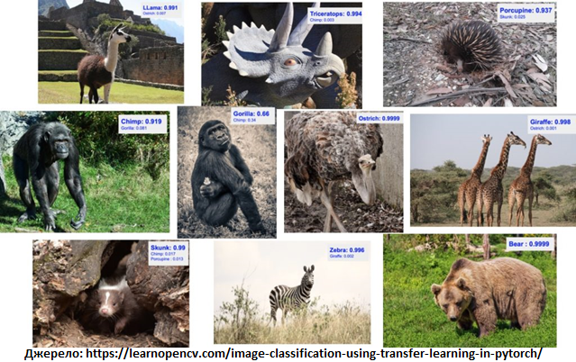
Рисунок 2.17 - Зображення тварин з набору даних для класифікації

Набір даних ImageNet містить в собі зображення різних тварин, а тому моделі мереж, які навчені на цьому наборі даних й показують високу точність класифікації, розуміють, які загальні ознаки властиві тваринам, і за якими ознаками їх розрізняти. Тому при застосуванні знань попередньо навченої моделі, новій моделі потрібно буде вивчити лише специфічну інформацію саме про тварин з нового набору даних.
При навчанні моделі без застосування трансферного навчання, ваги ініціалізуються випадковим чином. Перше, що можна застосувати при перенесенні навчанні – іцініалізувати ваги нової моделі вагами попередньо навченої моделі.
Однак, в такого підходу є недоліки. Перший – різна кількість класів, а тому різна кількість нейронів на виході нейронної мережі. Це вирішується шляхом заміни останнього шару нової моделі відповідно до кількості класів нового набору (ваги нового шару ініціалізуються випадковим чином). Друга проблема, яка все одно залишається – в процесі навчання по завершенню кожної епохи усі ваги моделі будуть підлаштовуватися під новий набір даних, що може знову призвести до перенавчання. Вирішенням другої проблеми є заморожування певної кількості шарів (Freezing a layer).
Ознаки, виділені кожним шаром згортки, відрізняються. Перші шари виділяють примітивні ознаки (лінії, дуги, прості фігури), які ж кожним шаром комбінуються в загальні ознаки (рисунок 2.18). Ознаки, виділені першими шарами, як правило, відповідають ознакам дуже великої кількості об’єктів. З кожним новим шаром ознаки стають дедалі більш специфічними.
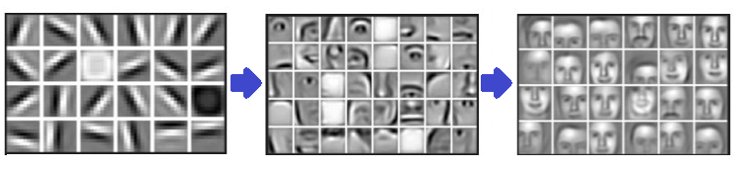
Рисунок 2.18 - Виділення ознак об’єктів різними шарами нейронної мережі

Як наслідок, чим більш схожими є об’єкти з обох наборів даним, тим більше шарів, які відповідають за виділення ознак, можна використати в моделі нової мережі. Заморожування шарів означає те, що через них не буде протікати і значення ваг не буде змінюватися протягом усіх епох навчання. Таким чином, можна заморозити певну кількість перших шарів, а донавчати останні шари (виділення специфічних ознак та класифікація нових об’єктів), що вагомо зменшує кількість параметрів, які потрібно навчати, а тому зменшується ймовірність перенавчання. Якщо об’єкти з першого набору даних є дуже подібними до об’єктів з другого набору даних, то можна заморозити усі шари моделі, окрім останніх, які відповідають за класифікацію (рисунок 2.19).
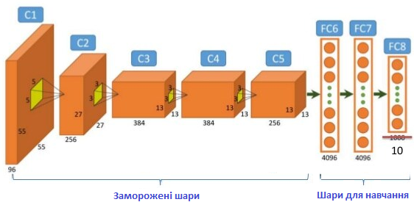
Рисунок 2.19 - Fine-tuning попередньо навченої мережі

2.5 Навчання згорткової нейронної мережі та її здатність розпізнавати об’єкти, залежно від якості набору даних

У відкритих джерелах існує велика кількість наборів даних, які можуть використані при проведенні експериментів та змаганнях в машинному навчанні, науці про дані, та ін. Проте, часто виникає потреба в розпізнаванні нетипових об’єктів, наборів даних яких немає в вільному доступі, або які взагалі не існують. Як наслідок, під час підготовки власного набору даних виникають питання: що впливає на якість набору даних для навчання й сам процес навчання, а також на що слід звернути увагу для досягнення ефективної роботи моделі згорткової нейронної мережі.
У роботах [38,39] досліджено вплив освітлення та фону зображень об’єктів на навчання та роботу згорткової нейронної мережі, а також здатність згорткової мережі розпізнавати об’єкти при масштабуванні чи їх частковій видимості.
Якщо навчати модель на наборі даних, де присутні зображення з поганим освітленням та контрастом, то така модель швидко перенавчиться й буде демонструвати низьку точність розпізнавання, особливо при розпізнаванні низькоконтрастних зображень (рисунок 2. 20). У випадку навчання моделі на зображеннях з достатнім освітленням об’єктів та хорошим контрастом з фоном, модель нейронної мережі здатна розпізнавати об’єкти навіть при погіршенні зовнішніх умов.
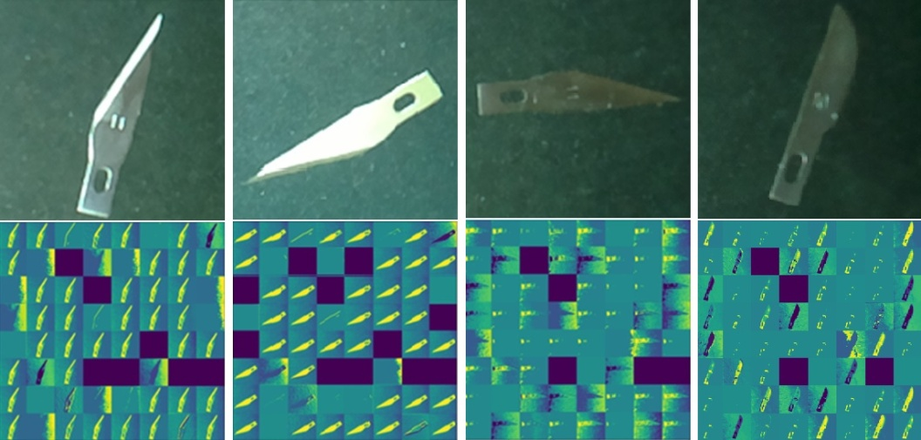
Рисунок 2.20 - Візуалізація карт ознак при розпізнаванні зображень з різним освітленням та контрастом

Застосування трансферного навчання при класифікації невеликої кількості подібних об’єктів показує вагомий приріст точності розпізнавання. При навчанні моделі виділяти ознаки об’єктів виключно на власному наборі даних, точність класифікації при перевірці на тестовому наборі даних становила лише 55% [39]. При застосуванні трансферного навчання для виділення ознак, зокрема згорткової частини моделі VGG-16, навченої на ImageNet, точність класифікації при тестуванні на тому ж тестовому наборі даних зросла до 100%.
Дослідження впливу освітлення відбувалося при використанні чотирьох різних рівнів освітлення [38]. У першому випадку застосовувався єдиний світлодіод, який нерівномірно освітлював робоче поле для розміщення об’єктів. У решті випадків застосовувалося кільцеве світлодіодне освітлення з можливістю налаштування яскравості: у другому випадку — мінімальний рівень, у третьому — середній, у четвертому — максимальний (рисунок 2.21).
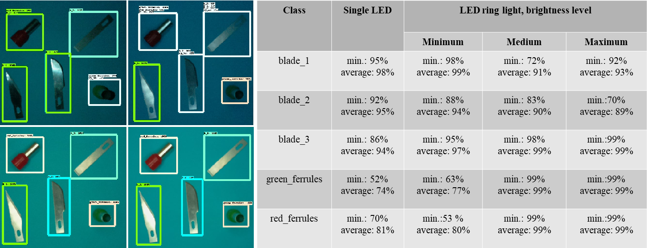
Рисунок 2.21 - Виявлення об’єктів при різному рівні освітленості

При недостатньому рівні освітлення, мережа для багатьох об’єктів надає високі ймовірності віднесення до різних класів, часто даючи велику ймовірність віднесення до хибного класу. Крім того, якщо об’єкт дає відблиск при потраплянні на нього світла, то чим більша яскравість, тим сильніший відблиск, що погіршує розпізнавання.
Якщо об’єкти мають ідентичну, або сильно наближену один до одного форму, то при зменшенні рівня освітлення мережа часто відносить об’єкти до протилежного класу.
Фон об’єктів має не менш вагомий вплив, оскільки від нього залежить контраст (рисунок 2.22).
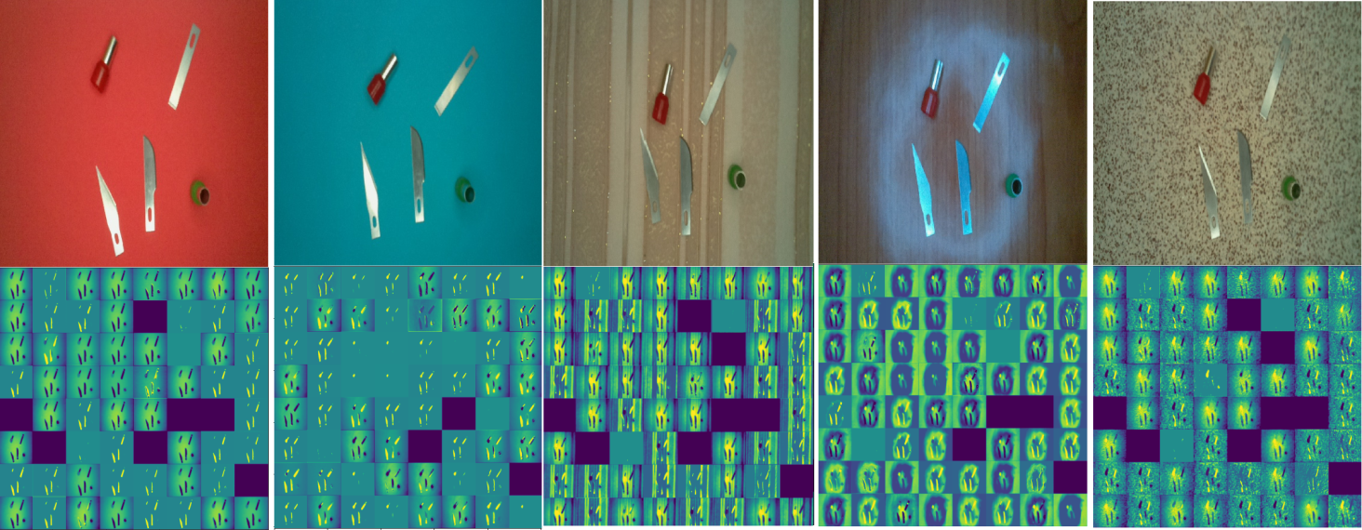
Рисунок 2.22 - Вплив фону об’єктів на якість виділення ознак

Як видно з рисунку 2.22, чим більший контраст між об’єктом та фоном, тим чіткіше та якісніше виділення ознак об’єктів. Чим менший контраст, тим більше шуму та неточностей при виділенні об’єктів.
Використання фону, який здатний відбивати світло, може призвести до утворення плями світла на зображенні й, як результат, ускладнити розпізнавання.
Згорткові нейронні мережі здатні правильно класифікувати об’єкти у випадку зміни їх розміру на зображенні, відносно розмірів з набору даних для навчання (рисунок 2.23).
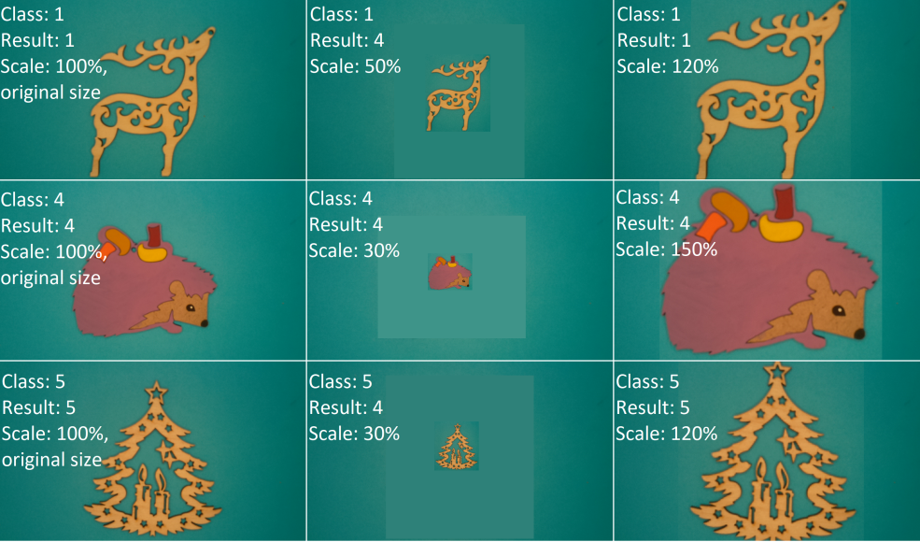
Рисунок 2.23 - Класифікація об’єктів при їх масштабуванні

Якщо об’єкт на зображенні може займати як невелику ділянку, так і бути на увесь розмір зображення, то є доцільним навчати модель мережі на наборі даних, де один і той же об’єкт має різні розміри на зображенні, адже при значній зміні масштабування модель може перестати правильно виділяти ознаки об’єкту.
Окрім цього, модель згорткової нейронної мережі здатна доволі точно класифікувати об’єкти, навіть якщо їх видно лише частково, або якщо видимим є лише силует об’єкту (рисунок 2.24).
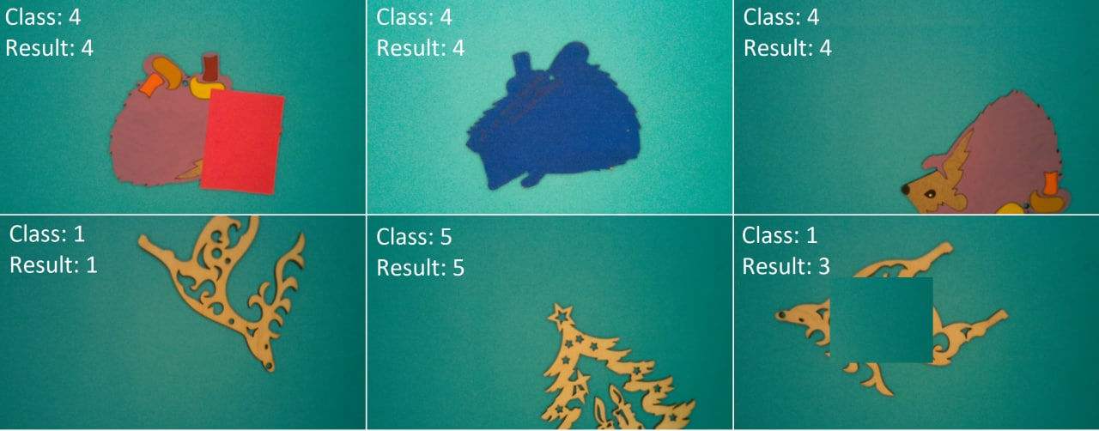
Рисунок 2.24 – Класифікація нетипових зображень

Проте, варто пам’ятати, що модель для класифікації об’єктів призначена для розпізнавання лише одного об’єкту, а тому класифікація декількох об’єктів на одному зображенні є недоцільною (результатом класифікації буде лише один об’єкт з найбільшою ймовірністю), а тому для розпізнавання декількох об’єктів на зображенні варто використовувати модель, призначенням якої є виявлення об’єктів, або їх сегментація (залежно від поставленої цілі).
Отож, згорткові нейронні мережі чудово підходять для розпізнавання об’єктів на зображенні завдяки здатності розпізнавати об’єкти, незалежно від їх масштабування чи місця місцезнаходження. Застосування трансферного навчання є високоефективним способом збільшення точності моделі мережі при невеликій кількості класів об’єктів чи недостатньої кількості зображень в наборі даних для навчання. Застосування попередньо навченої частини нейронної мережі для виділення ознак об’єктів в цільовій задачі дозволяє вагомо зменшити перенавчання моделі. В такому випадку залишається лише донавчити модель розпізнавати ознаки, специфічні для об’єктів з нового набору даних, а також навчити повнозв’язну частину моделі класифікувати нові об’єкти на основі отриманих даних. Для коректного навчання моделі нейронної мережі необхідно застосовувати оптимізаційний алгоритм навчання. Одним з найважливіших параметрів усіх оптимізаторів є темп навчання. Вдало підібраний темп навчання дозволить знайти мінімум функції за найменшу кількість кроків.

3 РЕАЛІЗАЦІЯ СИСТЕМИ УПРАВЛІННЯ ОБ’ЄКТОМ З ВИКОРИСТАННЯМ НЕЙРОННОЇ МЕРЕЖІ ДЛЯ ЗАДАЧ КЛАСИФІКАЦІЇ ТА КОНТРОЛЮ ЯКОСТІ

3.1 Модель об'єкту управління. Підготовка даних та навчання нейронної мережі

Для проведення розробки системи, виявлення можливих недоліків в ході розробки її та тестування роботи її елементів, а також для наглядної демонстрації роботи системи було створено модель об’єкту управління (рисунок 3.1). Структурну схему системи автоматичного розпізнавання об’єктів представлено у додатку А.
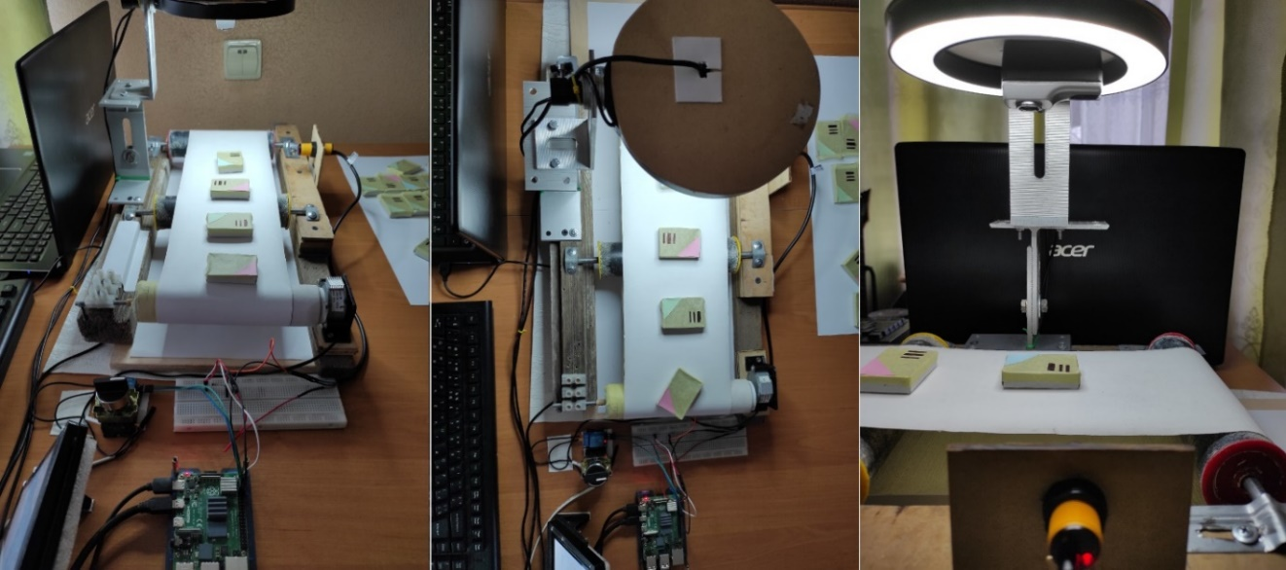
Рисунок 3.1 - Модель об’єкту та системи управління

Дана модель об’єкту управління складається з стрічки, яка натягнута на 3 валиках (центральний валик використовується для уникнення провисань стрічки) й рухається по них. Обертання переднього валика, який і тягне стрічку, забезпечується двигуном змінного струму, який працює на малих обертах. Над стрічкою на кронштейні, за допомогою якого можна змінювати висоту (відстань від камери до стрічки), встановлено камеру та кільцеве світлодіодне освітлення з можливістю регулювання яскравості та кольору освітлення. Світлодіодне освітлення для отримання живлення підключається до комп’ютера або Power Bank через USB-інтерфейс. Для формування набору даних для навчання нейронної мережі, камера підключається через USB до Raspberry Pi, а для роботи системи – до комп’ютера, на якому запущено роботу моделі нейронної мережі.
Для зупинки об’єкта в потрібному місці, з метою захоплення фото та подальшої його обробки, встановлено інфрачервоний давач перешкод з регулюванням довжини спрацьовування. Сигнал з давача потрапляє на пін Raspberry Pi 4B, який виступає в ролі контролера й який надсилає керуючі сигнали для управління об’єктом. Управління двигуном відбувається через реле по керуючому сигналу з контролера. Для додаткової безпеки провід двигуна, який підключений до реле, на шляху до джерела живлення проходить через перемикач. Таким чином, у випадку некоректної роботи програмного забезпечення, або в непередбачених ситуаціях можна вручну перервати живлення конвеєра. Принципову схему системи представлено у додатку Б.
Для розпізнавання нейронною мережею обрано 5 класів (рисунок 3.2):
3 класи – правильно упаковані коробки зеленого, рожевого та блакитного кольорів, а також 2 інші класи – їх дефекти, які потрібно виявити. В першому випадку – це не до кінця запакована коробка (неправильна упаковка), не залежно від кольору, а в другому – відсутність нанесеного штрих-коду. Таким чином, поставленим завдання для однієї і тієї ж нейронної мережі є класифікація об’єктів та контроль їх якості.
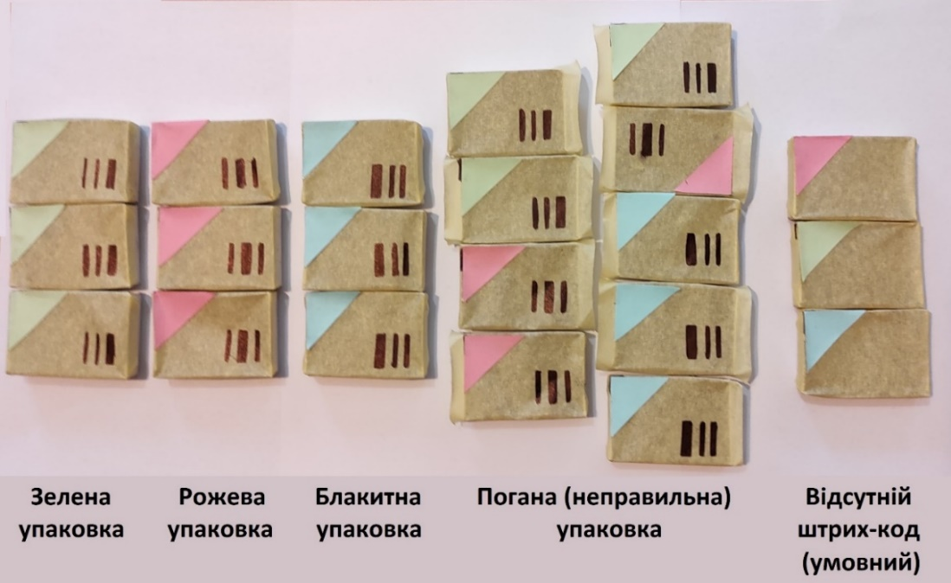
Рисунок 3.2 - П’ять груп зображень для класифікації
Для навчання нейронної мережі необхідний набір даних достатнього об'єму. У випадку розпізнавання об’єктів, що рухаються конвеєром, доречнішим є фотографування об'єктів для набору даних прямо на лінії, тобто аналогічно, як це буде відбуватися в процесі роботи системи. Таким чином, нейронна мережа буде навченою розпізнавати об’єкти в такому вигляді, як це буде відбуватися в процесі роботи.
Для формування набору даних написано скрипт (додаток В), який запускає роботу конвеєра й фотографує об'єкти по сигналу з інфрачервоного давача. Захоплення зображення відбувається по задньому фронту сигналу (встановлений інфрачервоний давач видає логічну одиницю, якщо відсутня перешкода в радіусі дії, і логічний нуль, якщо перешкоду виявлено). Після захоплення зображення камерою конвеєр продовжує рух доти, доки сигнал з давача не підніметься до одиниці й повторно не впаде до нуля при виявленні наступної перешкоди. Саме тому, об'єкти повинні рухатися з певною відстанню один від одного для коректної роботи системи.
За розпізнавання об'єктів відповідає система класифікації, яка призначена для розпізнавання виключно одного об'єкту на зображенні за раз. В поле зору камери також потрапляють об'єкти, які знаходяться поза стрічкою. Вхід нейронної мережі - квадрат, а тому при захопленні зображення програма автоматично обрізає його краї для отримання квадратного зображення з конвеєра так, щоб об'єкт знаходився приблизно по середині отриманого зображення (рисунок 3.3). Тому відстань між об'єктами, розміщеними на стрічці конвеєра повинна бути такою, аби в даний квадрат потрапляв виключно один об'єкт.
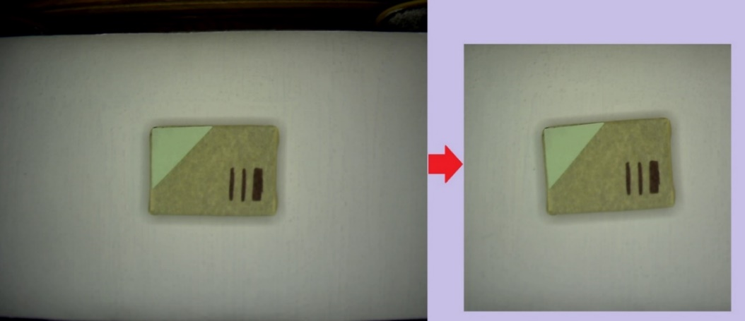
Рисунок 3.3 - Захоплене зображення з камери (ліворуч) та збережене (праворуч)
З використанням скрипту (додаток В) сформовано набір даних для навчання, що складається зі ста зображень кожного класу. Даної кількості зображень не достатньо для якісного навчання моделі нейронної мережі, але об’єкти є простими, а тому нові дані будуть лише зовсім трішки відрізнятися від попередніх (кутом повороту чи розміщенням).
Тому, в даному випадку, є корисним застосування технології доповнення даних. Наразі існує можливість застосовувати доповнення даних прямо в процесі навчання. Проте, якщо немає впевненості в тому, чи вдасться одразу правильно навчити модель нейронної мережі з високою точністю, то доцільнішим є попередньо підготувати доповнений набір даних, аби мати змогу навчати модель нейронної мережі швидше при різних параметрах оптимізатора чи інших змінах.
За допомогою скрипту, представленого на рисунку 3.4, можна згенерувати вказану кількість зображень на основі одного вихідного зображення.
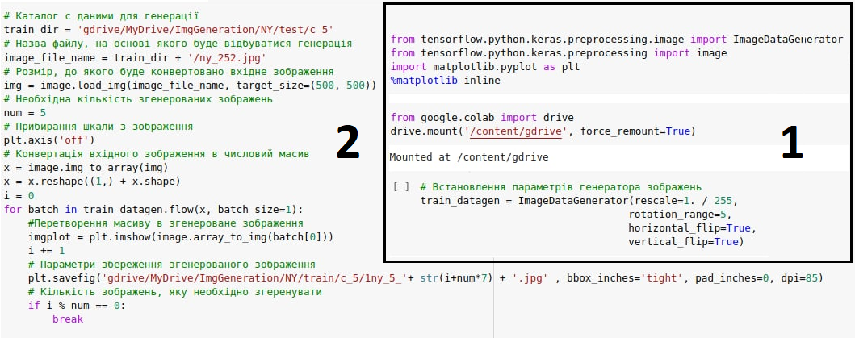
Рисунок 3.4 - Скриншот скрипту генерування зображень на основі вихідного

Проте, самостійно змінювати шлях і назву до кожного зі ста зображень є довгим процесом. Саме тому було написано скрипт (додаток Г), який бере кожне зображення з вказаного каталогу й генерує на їх основі подібні дані вказаної (для кожного) кількості. Скрипт підлаштований для генерування нових даних з використанням можливостей середовища Google Colab. Для прикладу, директорія набору даних для навчання містить 5 директорій зі ста зображеннями об’єктів кожного класу. Скрипт генерує на основі цих даних нові дані в вказану директорію в потрібній кількості. Таким чином, якщо встановити значення в «5» для кожного зображення, то у випадку зі ста зображеннями в п’яти директоріях, буде згенеровано по 500 зображень на клас (рисунок 3.5).
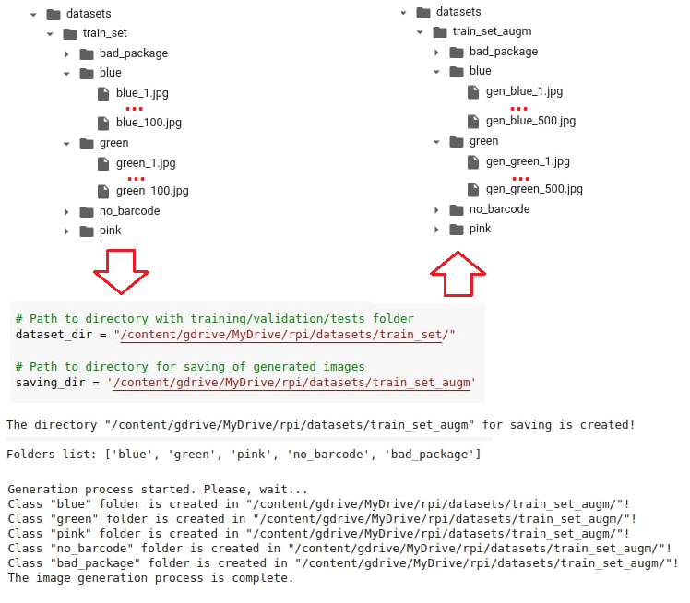
Рисунок 3.5 - Приклад результату генерування п’яти нових зображень на кожне з тестового набору даних зі збереженням нових даних в окрему директорію

У випадку з коробками, спершу було зроблено по 35 фото кожного класу й згенеровано в 4 рази більше доповнених даних (рисунок 3.6).
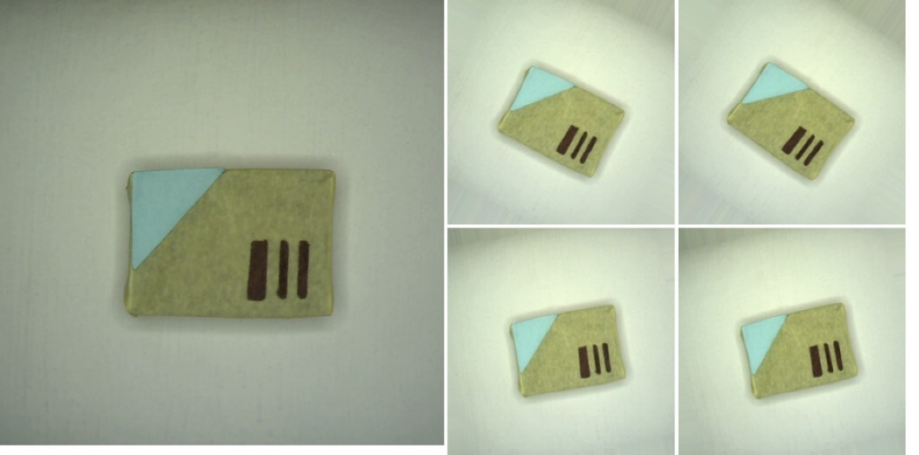
Рисунок 3.6 - Оригінальне зображення (ліворуч) та згенеровані на його основі (праворуч)
Проте, для якісного навчання цього виявилося замало, а тому було зроблено ще по 65 фото (в сумі 100 оригінальних зображень на клас) й на їх основі згенеровано ще по 2 нових зображення (в сумі – 270 згенерованих зображень на кожен клас). Таким чином, в результаті, набір даних для навчання містив 370 зображень кожного класу. Для валідації було зроблено по 40 зображень з конвеєра (без застосування доповнення), а для тестів – ще по 20.
Для навчання обрано підхід з використанням методу «flow_from_directory» генератору Keras для поділу зображень на класи. Даний метод зручний тим, що не потрібно опрацьовувати чи певним чином маркувати дані для навчання. Для цього лише необхідно, аби зображення усі кожного класу знаходилися в окремій директорії. Усі зображення, що знаходяться в одній директорії будуть вважатися об’єктами одного класу. Отож, для повноцінного навчання й тестування роботи мережі необхідно мати 3 директорії (для навчання, для валідації, для тестування), які будуть містити в окремих каталогах зображення усіх класів. Для використання даних генераторів необхідно в змінних «train_dir», «val_dir» та «test_dir» вказати шлях до директорій, в яких знаходяться, відповідно, набір даних для навчання, валідації та тестів (рисунок 3.7).
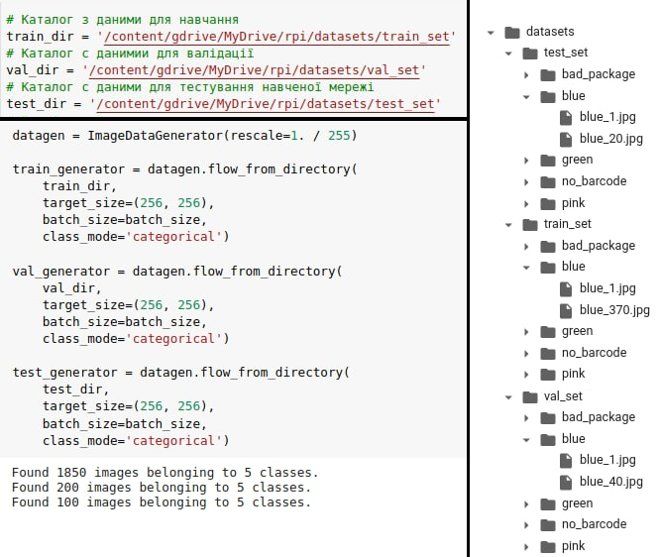
Рисунок 3.7 - Застосування методу flow_from_directory для поділу зображень на класи
Об'єкти з набору даних є подібними один до одного, а кількість класів є малою, тому задля зменшення перенавчання була створена модель згорткової нейронної мережі з застосуванням трансферного навчання. Для виділення ознак об’єктів застосовано згорткову частину моделі мережі VGG-16 [40], навчену на наборі даних ImageNet з замороженими для процесу навчання вагами, а також зміненим розміром входу до 256х256 пікселів. Уся ця частина слугує першим шаром моделі нейронної мережі (рисунок 3.8). Наступним шаром є «Flatten», який перетворює отримані дані в плоский вектор, за яким йде повнозв’язний шар на 256 нейронів, шар регуляризації «Dropout» з шансом виключення 50% для зменшення перенавчання. Вихідним є шар на 5 нейронів (рівнозначно кількості класів), до яких застосовується функція активації «Softmax», адже в даному випадку стоїть завдання багатокласової класифікації.
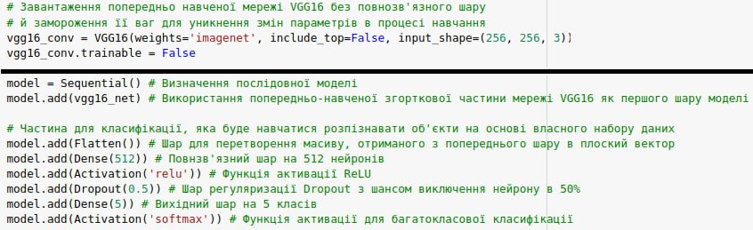
Рисунок 3.8 – Модель нейронної мережі

Навчання моделі відбувалося в середовищі Google Colab з використанням GPU. Спершу, в якості оптимізатора було застосовано стохастичний градієнтний спуск. Проте, не зважаючи на усі спроби з перебором значень темпу навчання та імпульсу, точність роботи мережі за 25 епох навчання так і не досягла навіть 70%.
Після заміни оптимізатора на Adam, при значенні темпу навчання в «0.003» за 25 епох навчання точність передбачень мережею на наборі даних для навчання становила уже 98.79% при значенні функції втрат «0.1256», а точність на наборі даних для валідації – 96,5% (рисунок 3.9).
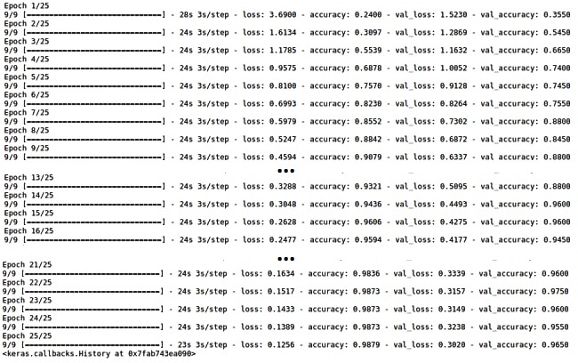
Рисунок 3.9 - Хід та результат навчання моделі нейронної мережі

Для тестування роботи мережі було сформовано набір даних для тестів, що складається з 20 унікальних фото кожного класу (в сумі 100 зображень). При Їх розпізнаванні за допомогою тест-генератора, мережа показала точність в 95%.
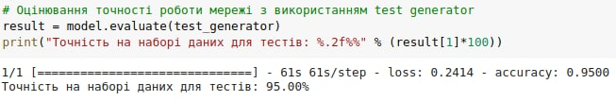
Рисунок 3.10 - Оцінка точності роботи мережі на наборі даних для тестів

Для того, аби зрозуміти на яких саме зображеннях мережа помиляється в кінці скрипту для навчання нейронної мережі (додаток Д) дописано блок коду, який по черзі проводить розпізнавання кожного зображення з вказаного каталогу й виводить в консоль шлях до зображення, яке було помилково розпізнаним, а також номер класу, який присвоїла зображенню нейронна мережа й його дійсний клас (рисунок 3.11).
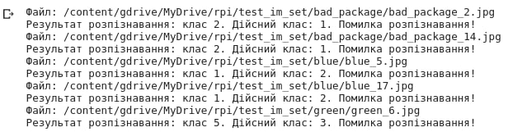
Рисунок 3.11 - Скриншот результату виявлення зображень, які були хибно класифіковані

Це дозволяє побачити у яких випадках нейронна мережа помиляється в передбаченнях й на основі аналізу отриманої інформації можна донавчити нейронну мережу так, аби вона розпізнавала подібні зображення правильно (шляхом зміни параметрів навчання мережі, або збільшенні набору даних відповідними зображеннями й новим навчання нейронної мережі).

3.2 Реалізація програмного забезпечення системи управління

Для управління системою класифікації об'єктів на конвеєрі та контролю їх якості написано програмне забезпечення для двох пристроїв – контролера (в даному випадку - Raspberry Pi) та комп’ютера, який слугує для розпізнавання об’єктів на зображенні.
Блок-схему алгоритму управління системою за допомогою контролеру та пристрою з запущеною нейронною мережею представлено у додатку Е.
Raspberry Pi здатний запускати нейронну мережу зі своїм апаратним та програмним забезпеченням. Проте, Raspberry Pi є слабким пристроєм для запуску нейронної мережі, він не підтримує останні версії бібліотек Keras та TensorFlow, а для запуску нейронної мережі на ньому найкраще застосовувати TensorFlow Lite. Це ставить обмеження на можливість розширення роботи системи та сприяє великій кількості можливих конфліктів версій та інших можливих помилок.
Саме тому, для проведення тестів роботи системи управління Raspberry Pi виступає лише в ролі контролера, а запуск нейронної мережі відбувається на звичайному персональному комп’ютері (ноутбукові).
При запуску скрипту (додаток Ж) на контролері створюється сокет-з’єднання, після чого він очікує на під’єднання до нього пристроїв. Після цього необхідно запустити скрипт (додаток К) на комп’ютері, який відповідає за розпізнавання об’єктів по керуючому сигналу, отриманому через сокет
(рисунок 3.12). В даному випадку контролер та комп’ютер під’єднані до однієї Wi-Fi мережі та для обох налаштована статична IP-адреса в даній мережі.
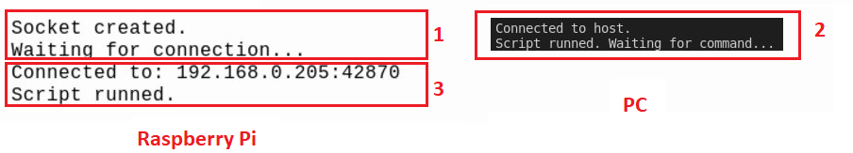
Рисунок 3.12 - Послідовність створення сокет-з’єднання між пристроями

Як тільки відбувається з’єднання між контролером та комп’ютером, контролер запускає конвеєр та починає зчитувати сигнал з давача, а комп’ютер переходить в режим очікування сигналу з контролера. Якщо перешкода відсутня, то давач видає логічну одиницю, в протилежному випадку – нуль. Кожен раз, коли сигнал переходить з одиниці в нуль (задній фронт сигналу), то контролер зупиняє конвеєр і надсилає сигнал про потребу в розпізнаванні комп’ютеру через сокет й переходить в режим очікування відповіді (рисунок 3.13).
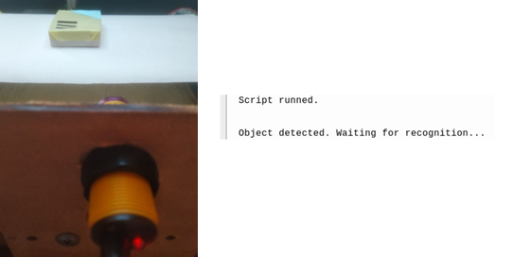
Рисунок 3.13 - Виявлення об’єкту на стрічці давачем
Комп’ютер, отримавши відповідний сигнал, робить фото об’єкту на конвеєрі за допомогою встановленої камери, обрізає краї зображення для отримання квадратного, змінює його розмір до розміру входу в нейронну мережу й розпочинає розпізнавання об’єкту. По його завершенню, комп’ютер виводить відповідну інформацію в консоль й надсилає результат розпізнавання контролеру назад.
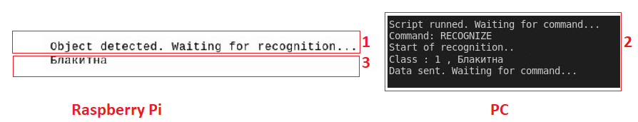
Рисунок 3.14 - Послідовність виконання та виведення інформації пристроями

На кожне спрацювання давача (отримання заднього фронту сигналу) відбувається зупинка конвеєра, контролер надсилає сигнал про розпізнавання, об’єкт розпізнається й результат розпізнавання повертається назад контролеру в вигляді номеру класу, після чого конвеєр знову запускається до виявлення наступного об’єкту. Виведення назви класу в консоль на обох пристроях відбувається шляхом отримання елементу списку «classes» за індексом класу. Таким чином, на обох пристроях можна вибрати мову виведення назв класів чи, певним чином, їх змінити (рисунок 3.15).
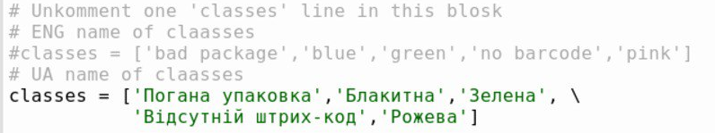
Рисунок 3.15 - Вибір мови виведення назв класів на пристрої

Від початку й до кінці сесії контролер рахує кількість об’єктів кожного класу, що пройшли розпізнавання й зберігає ці значення в відповідному списку. При розпізнавання по одному об’єкту з кожного класу консоль обох пристроїв має наступний вигляд (рисунок 3.16):
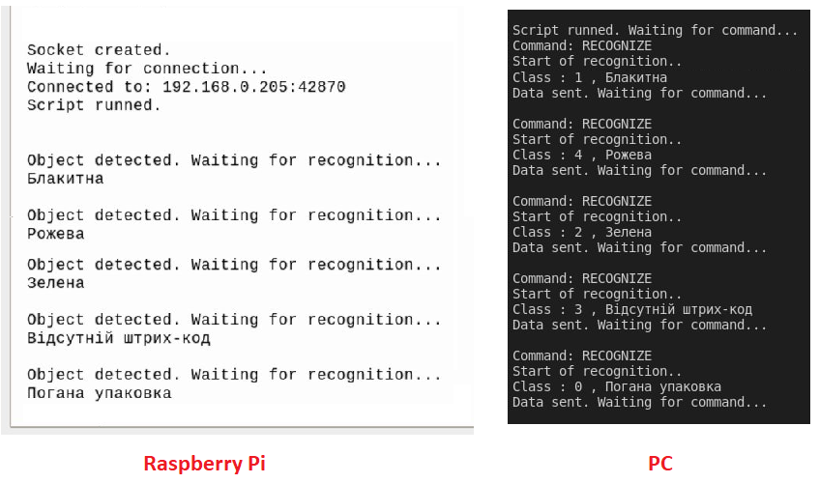
Рисунок 3.16 - Результат розпізнавання по одному об’єкту кожного класу

Для можливості створення записів в базі даних, на сервері (роль якого виконує персональний комп’ютер) було попередньо встановлено PostgreSQL, та налаштовано можливість підключення клієнта (контролера) до серверу. Для зручності управління базою даних, на сервері встановлено інструмент pgAdmin, за допомогою якого створено базу даних. Після цього за допомогою
SQL-команди (рисунок 3.17) створено таблицю, в яку й записує дані контролер по завершенню сесії. Таблицю створено так, аби клієнт додавав лише значення кількості кожного об’єкту, а ідентифікатор й дата та час створення запису заповнювалися автоматично.
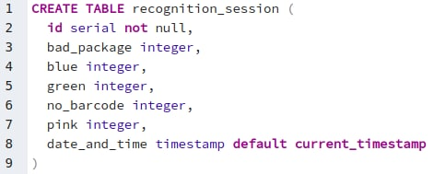
Рисунок 3.17 - Створення таблиці в базі даних для збереження кількості розпізнаних об’єктів кожного класу по завершенню сесії
Таблиця в базі даних з попередніми результатами сесій розпізнавання має наступний вигляд (рисунок 3.18):
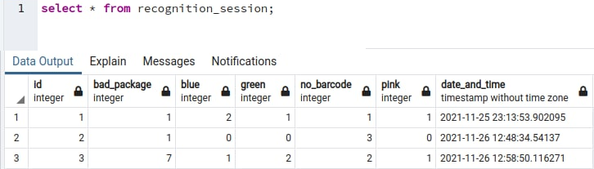
Рисунок 3.18 - Таблиця в базі даних, яка містить записи результатів попередніх сесій розпізнавання

При зупинці поточної сесії через контролер (комбінація клавіш «Ctrl+C»), він надсилає сигнал про завершення сесії комп’ютеру, який зупиняє виконання програми розпізнавання.
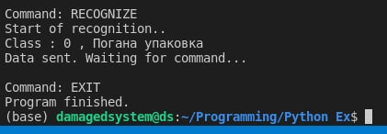
Рисунок 3.19 - Завершення роботи скрипту розпізнавання при отриманні команди «EXIT»

Після цього, контролер виводить кількість об’єктів кожного класу в вигляді списку, які були розпізнанні в ході поточної сесії. Значення кожного елементу контролер записує в базу даних на сервер й завершує роботу власної програми.
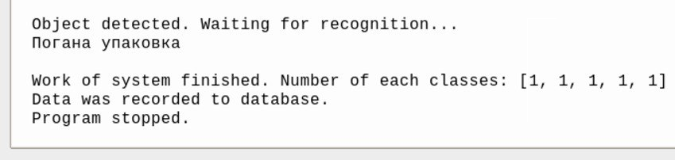
Рисунок 3.20 - Завершення роботи контролером сесії розпізнавання
Для того, аби додати запис в базу даних, контролеру необхідно лише у відповідні поля класів вставити значення кількості об’єктів, що були розпізнані за поточну сесію (рисунок 3.21). При цьому ідентифікатор та дату й час вказувати не потрібно, вони будуть додані автоматично базою даних.
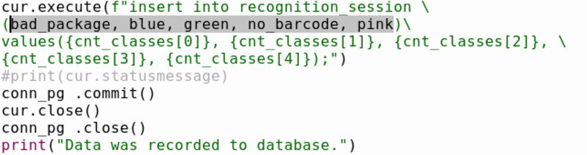
Рисунок 3.21 - Додавання контролером запису про кількість розпізнаних класів в базу даних

Після виконання цієї команди в базі даних з’являється новий запис з кількістю об’єктів кожного класу, що були розпізнані за останню сесію
(рисунок 3.22).
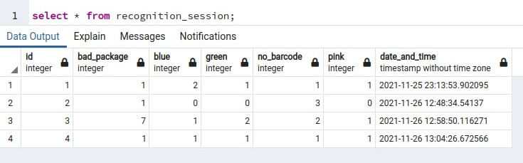
Рисунок 3.22 - Таблиця в базі даних з доданим записом останньої сесії розпізнавання

Макет об’єкту управління не містить пристроїв чи виконавчих механізмів, які б займалися сортуванням об’єктів чи виконували б інші дії над ними. Проте, в коді програми для контролера визначено блок для кожного класу, в якому можна прописати відповідну реакцію на керуючий сигнал (рисунок 3.23). Таким чином, при потребі, для кожного окремого класу можна реалізувати унікальну комбінацію керуючих сигналів для управління системою.
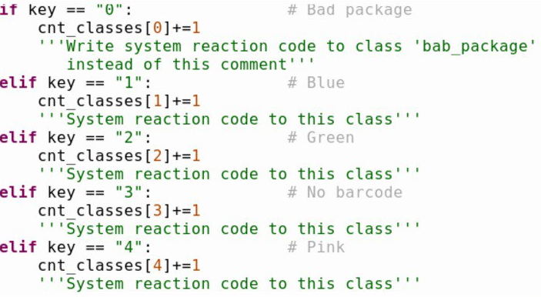
Рисунок 3.23 - Блок в коді програми для реалізації реакції системи на кожен об’єкт, який належить до певного класу

Отож, систему управління було розроблено відповідно до поставленого завдання: система в автоматичному режимі визначає наявність об’єкта, модель нейронної мережі класифікує об’єкт серед 5 можливих класів з точністю в понад 95%, серед яких 2 класи – наявність певного дефекту серед об’єктів трьох інших класів. По завершенню роботи програми управління результат сесії розпізнавання вноситься в відповідні поля таблиці бази даних. Окрім того, для пришвидшення та спрощення процесу підготовки даних для навчання моделі нейронної мережі було написано скрипт автоматичного формування набору зображень об’єктів, що рухаються стрічкою конвеєру, а також скрипт для автоматичного доповнення даних на основі сформованого набору оригінальних зображень. Обидва скрипти дозволили автоматизувати процес формування набору даних для навчання моделі нейронної мережі, що зберегло багато часу для реалізації проекту й дозволило уникнути рутинної праці.

ВИСНОВКИ

В ході виконання кваліфікаційної роботи було розроблено систему автоматичного розпізнавання об’єктів на основі згорткової нейронної мережі, що дозволяє класифікувати об’єкти та виявляти їх можливі дефекти по керуючому сигналу з контролера. Система складається з камери, джерела освітлення, нейронної мережі (яка отримує на вхід зображення, захоплене за допомогою камери по керуючому сигналу), контролеру управління системою, груп давачів та виконавчих механізмів. Для збереження необхідних даних на сервер, контролер повинен мати підключення до бази даних й можливість створення нових записів.
Для проведення дослідження та розробки було створено модель об’єкту управління у вигляді конвеєру, по стрічці якого рухаються об’єкти для розпізнавання. Керуючий сигнал для захоплення зображень та розпізнавання формувався за допомогою інфрачервоного давача, а в ролі виконавчого механізму виступав мотор, який приводить в рух стрічку конвеєру. Управління мотором відбувалося через реле за допомогою контролеру Raspberry Pi, а нейронна мережа була запущена на персональному комп’ютері. Комунікація між пристроями відбувалася через сокет-з’єднання в межах однієї Wi-Fi мережі.
Для того, щоб навчити нейронну мережу розпізнавати об’єкти, необхідний набір даних зображень об’єктів кожного класу достатнього розміру, який залежить від можливих варіацій зовнішнього вигляду об’єктів кожного класу на зображенні, архітектури нейронної мережі, підходом до навчання та ін, а тому не є сталою величиною.
Якщо призначенням системи є розпізнавання об’єктів, що рухаються стрічкою конвеєру, то в такому разі оптимальним рішенням є формування набору даних для навчання нейронної мережі шляхом захоплень зображень об’єктів, що рухаються по конвеєру, з аналогічним розміщенням камер, освітлення та можливими зовнішніми умовами, тобто так, як це буде відбуватися в процесі роботи системи розпізнавання.
Для максимальної точності навчання та розпізнавання об’єктів нейронною мережею необхідно створити такі умови, при яких на зображення буде впливати якомога менше змінних, таких як наявність другорядних об’єктів (об’єктів, що не входять до жодного класу для розпізнавання), тіні, неоднорідне освітлення, неоднорідний та змінний фон та ін. Крім того, для задачі класифікації необхідно, аби на кожному зображенні був присутній єдиний об’єкт певного класу. Також, об’єкти з набору даних для навчання й в процесі розпізнавання повинні мати достатній контраст з фоном та мати достатній рівень освітлення (особливо у випадку, коли на передбачення класу об’єкту впливає його колір). Якщо об’єкт здатний відбивати світло з утворенням плями на своїй поверхні, то необхідно враховувати, що розмір та яскравість плями буде змінюватися разом зі зміною інтенсивності освітлення. Неоднорідний фон об’єкту, або такий, що з утворює пляму світла на своїх поверхні при його інтенсивному потраплянні, може негативно вплинути на точність розпізнавання об’єктів.
Для швидкого формування набору даних створено скрипт, що формує зображення потрібного розміру певної ділянки робочого поля по сигналу з давача й зберігає захоплені зображення в вказану директорію. Написано скрипт для автоматичного формування доповнених за потрібними параметрами даних (таких як віддзеркалення по певній осі, зум, поворот зображення в вказаному діапазоні та ін., що обираються відповідно до поставленого завдання), який дозволяє розширити набір даних при недостатній для коректного навчання кількості., або ж бути альтернативою ручному формуванню однотипних зображень з незначною відмінністю.
Для класифікації об’єктів було обрано модель згорткової нейронної мережі з використанням трансферного навчання. За виділення ознак об’єктів на зображенні відповідає згорткова частина попередньо навченої на наборі даних ImageNet моделі нейронної мережі VGG-16, параметри якої є замороженими для навчання. Для класифікації власного набору об’єктів дописано повноз’вязний шар моделі, який було навчено класифікувати об’єкти з власного набору даних.
Для навчання нейронної мережі сформовано набір даних, що містить в собі окремий набір для навчання мережі, її валідації в ході навчання, а також тестування навченої моделі. Для навчання моделі було застосовано оптимізатор Adam зі зменшеним до «0.003» темпом навчання. По завершенню навчання, точність нейронної мережі на наборі даних для навчання склала 98.79%, для валідації - 96,5%, для тестів - 95%.
Для управління системою написано програмне забезпечення у вигляді Python-скрипту. При запуску програмного забезпечення відбувається запуск конвеєра, який продовжує рух доти, доки контролер не отримає сигнал заднього фронту з інфрачервоного давача виявлення перешкоди, після чого конвеєр зупиняється для захоплення зображення з камери й класифікації об’єкту на ньому. По завершенню розпізнавання виконується блок команд відповідно до результату розпізнавання, після чого конвеєр запускається до виявлення нового об’єкту. В процесі роботи, контролер записує в пам’ять кількість об’єктів кожного класу, яка була розпізнана за поточну сесію розпізнавання. По завершенню роботи програмного забезпечення, контролер додає в базу даних запис про кількість об’єктів кожного класу, яка була розпізнана. Недоліком системи класифікації є те, що вона призначена для розпізнавання лише одного об’єкту на зображенні за раз, а тому між об’єктами на стрічці конвеєру повинна бути встановлена певна відстань.

СПИСОК ВИКОРИСТАНИХ ДЖЕРЕЛ

1. Datasets [Електронний ресурс]. – Режим доступу:
https://www.kaggle.com/datasets . – Назва з екрану.
2. Best Public Datasets for Machine Learning and Data Science [Електронний ресурс]. – Режим доступу: https://pub.towardsai.net/best-datasets-for-machine-learning-data-science-computer-vision-nlp-ai-c9541058cf4f . – Назва з екрану.
3. S.N.Balakrishnan, R.D.Weil, Neurocontrol: A literature survey [Електронний ресурс]. – Режим доступу :
https://www.sciencedirect.com/science/article/pii/0895717795002219 . –
Назва з екрану.
4. Huanxin Cheng, The application of neural network PID controller to control the light gasoline etherification, 2017 IOP Conf. Ser.: Earth Environ.
Sci. 69 012045 [Електронний ресурс]. – Режим доступу:
https://iopscience.iop.org/article/10.1088/1755-1315/69/1/012045/pdf . – Назва з екрану.
5. Shireen Mirza, How Computer Vision is accelerating Automation in Manufacturing [Електронний ресурс]. – Режим доступу:
https://medium.com/@tagx.shireen/how-computer-vision-is-accelerating-automation-in-manufacturing-f65eeedd83e7 . – Назва з екрану.
6. Sergiy Tikhonov, Computer Vision for Quality Control [Електронний ресурс]. – Режим доступу : https://softengi.com/blog/computer-vision-for-quality-control . – Назва з екрану.
7. Mehrdad S. Dizaji, Devin K. Harris, 3D InspectionNet: a deep 3D convolutional neural networks based approach for 3D defect detection on concrete columns [Електронний ресурс]. – Режим доступу:
https://www.spiedigitallibrary.org/conference-proceedings-of-spie/10971/109710E/3D-InspectionNet--a-deep-3D-convolutional-neural-networks-based/10.1117/12.2514387.full . – Назва з екрану.
8. K. Erwinski, A. Wawrzak, L. Grzesiak, M. Paprocki, Neural Network Contour Error Predictor in CNC Control Systems [Електронний ресурс]. – Режим доступу :
https://www.researchgate.net/publication/308803975_Neural_Network_
Contour_Error_Predictor_in_CNC_Control_Systems . – Назва з екрану.
9. B. Szabłowski, What is an artificial neuron and why does it need an activation function? [Електронний ресурс]. – Режим доступу:
https://towardsdatascience.com/what-is-an-artificial-neuron-and-why-does-it-
need-an-activation-function-5b4c1e971d80 . – Назва з екрану.
10. Chapter 4. Fully Connected Deep Networks [Електронний ресурс]. – Режим доступу : https://www.oreilly.com/library/view/tensorflow-for-deep/9781491980446/ch04.html . – Назва з екрану.
11. J. Brownlee, Overfitting and Underfitting With Machine Learning Algorithms [Електронний ресурс]. – Режим доступу:
https://machinelearningmastery.com/overfitting-and-underfitting-with-machine-learning-algorithms/ . – Назва з екрану.
12. Jyostna Devi Bodapati, N. Veeranjaneyulu, Feature Extraction and Classification Using Deep Convolutional Neural Networks [Електронний ресурс]. – Режим доступу:
https://www.riverpublishers.com/journal/journal_articles/RP_Journal_2245-
1439_825.pdf . – Назва з екрану.
13. P. Mahajan, Fully Connected vs Convolutional Neural Networks [Електронний ресурс]. – Режим доступу : https://medium.com/swlh/fully-connected-vs-convolutional-neural-networks-813ca7bc6ee5 . – Назва з екрану.
14. Recurrent Neural Networks [Електронний ресурс]. – Режим доступу : https://www.ibm.com/cloud/learn/recurrent-neural-networks . – Назва з екрану.
15. C. Thomas, Recurrent Neural Networks and Natural Language Processing [Електронний ресурс]. – Режим доступу:
https://towardsdatascience.com/recurrent-neural-networks-and-natural-language-processing-73af640c2aa1 . – Назва з екрану.
16. J. Brownlee, A Gentle Introduction to Object Recognition With Deep Learning [Електронний ресурс]. – Режим доступу:
https://machinelearningmastery.com/object-recognition-with-deep-learning/ . – Назва з екрану.
17. J. Brownlee, What is the Difference Between Test and Validation Datasets? [Електронний ресурс]. – Режим доступу:
https://machinelearningmastery.com/difference-test-validation-datasets/ . –
Назва з екрану.
18. J. Vijayabhaskar, Tutorial on using Keras flow_from_directory and generators [Електронний ресурс]. – Режим доступу:
https://vijayabhaskar96.medium.com/tutorial-image-classification-with-keras-
flow-from-directory-and-generators-95f75ebe5720 . – Назва з екрану.
19. A. Bonner, The Complete Beginner’s Guide to Deep Learning: Convolutional Neural Networks and Image Classification [Електронний ресурс]. – Режим доступу : https://towardsdatascience.com/wtf-is-image-classification-8e78a8235acb . – Назва з екрану.
20. P. Ganesh, Object Detection : Simplified [Електронний ресурс]. – Режим доступу : https://towardsdatascience.com/object-detection-simplified-e07aa3830954 . – Назва з екрану.
21. S. Pokhrel, Image Data Labelling and Annotation — Everything you need to know [Електронний ресурс]. – Режим доступу:
https://towardsdatascience.com/image-data-labelling-and-annotation-
everything-you-need-to-know-86ede6c684b1 . – Назва з екрану.
22. J. Jordan, An overview of semantic image segmentation [Електронний ресурс]. – Режим доступу: https://www.jeremyjordan.me/semantic-segmentation/ . – Назва з екрану.
23. P. L. Liu, Single Stage Instance Segmentation — A Review [Електронний ресурс]. – Режим доступу: https://towardsdatascience.com/single-stage-instance-segmentation-a-review-1eeb66e0cc49 . – Назва з екрану.
24. C. Dilmegani, Machine Vision in 2021: In-Depth Guide [Електронний ресурс]. – Режим доступу : https://research.aimultiple.com/machine-vision/ . – Назва з екрану.
25. N. Kumar, Understanding Convolution Neural Networks: CNN— the ELI5 way [Електронний ресурс]. – Режим доступу:
https://towardsdatascience.com/understanding-convolution-neural-networks-
the-eli5-way-785330cd1fb7 . – Назва з екрану.
26. Student Notes: Convolutional Neural Networks (CNN) Introduction [Електронний ресурс]. – Режим доступу:
https://indoml.com/2018/03/07/student-notes-convolutional-neural-networks-
cnn-introduction/ . – Назва з екрану.
27. J. Jeong, The Most Intuitive and Easiest Guide for Convolutional Neural Network [Електронний ресурс]. – Режим доступу:
https://towardsdatascience.com/the-most-intuitive-and-easiest-guide-for-
convolutional-neural-network-3607be47480 . – Назва з екрану.
28. N. Srivastava, G. Hinton, A. Krizhevsky, I. Sutskever, R.Salakhutdinov, Dropout: A Simple Way to Prevent Neural Networks from Overfitting [Електронний ресурс]. – Режим доступу :
https://jmlr.org/papers/volume15/srivastava14a.old/srivastava14a.pdf . – Назва з екрану.
29. J. Brownlee, How to Choose an Activation Function for Deep Learning [Електронний ресурс]. – Режим доступу:
https://machinelearningmastery.com/choose-an-activation-function-for-deep-
learning/ . – Назва з екрану.
30. Vinodhkumar Baskaran, What is Loss in Neural Nets? Is cost function and loss function are same? [Електронний ресурс]. – Режим доступу: https://medium.com/@vinodhb95/what-is-loss-in-neural-nets-is-cost-function-and-loss-function-are-same-ef069a570e95 . – Назва з екрану.
31. D. Trehan, Gradient Descent Explained [Електронний ресурс]. – Режим доступу : https://towardsdatascience.com/gradient-descent-explained-9b953fc0d2c . – Назва з екрану.
32. J.Brownlee, Gentle Introduction to the Adam Optimization Algorithm for Deep Learning [Електронний ресурс]. – Режим доступу:
https://machinelearningmastery.com/adam-optimization-algorithm-for-deep-learning/ . – Назва з екрану.
33. J.Brownlee, Gradient Descent With RMSProp from Scratch [Електронний ресурс]. – Режим доступу : https://machinelearningmastery.com/gradient-descent-with-rmsprop-from-scratch/ . – Назва з екрану.
34. R. Gylberth, An Introduction to AdaGrad [Електронний ресурс]. – Режим доступу : https://medium.com/konvergen/an-introduction-to-adagrad-f130ae871827 . – Назва з екрану.
35. Adam: A Method for Stochastic Optimization [Електронний ресурс]. – Режим доступу: https://arxiv.org/pdf/1412.6980.pdf . – Назва з екрану.
36. N. Griffiths, How To Fine-Tune Your Neural Network For Your Data: Image Classification [Електронний ресурс]. – Режим доступу:
https://towardsdatascience.com/how-to-fоine-tune-your-neural-network-for-
your-data-image-classification-d0f01c92300b . – Назва з екрану.
37. Sunita Nayak, Image Classification using Transfer Learning in PyTorch [Електронний ресурс]. – Режим доступу: https://learnopencv.com/image-classification-using-transfer-learning-in-pytorch/ . – Назва з екрану.
38. D. Kyrychuk, A. Segin, Training of Convolution Neural Network and Its Object Recognition Ability Depending on Illumination and Contrast of Images.// Proceeding of the 11th International Conference on Advanced Computer Information Technologies Deggendorf, ACIT‘2021 Germany, 15-17 September 2021.- P.722-725.
https://doi.org/10.1109/ACIT52158.2021
39. Киричук Д. Сегін А. Особливості підготовки набору даних та навчання нейронної мережі для розпізнавання об’єктів. // Фізико-математичне моделювання та інформаційні технології, Вип. 32 ‑ 2021. ‑ ‑ С. 146-151.
40. CNN Transfer Learning with VGG16 using Keras [Електронний ресурс]. – Режим доступу: https://medium.com/analytics-vidhya/cnn-transfer-learning-with-vgg16-using-keras-b0226c0805bd . – Назва з екрану.

